

**Об утверждении регламентов государственных услуг в сфере, архитектуры, градостроительства и строительства**

***Утративший силу***

Постановление акимата Атырауской области от 17 июля 2015 года № 226. Зарегистрировано Департаментом юстиции Атырауской области 04 августа 2015 года № 3272. Утратило силу постановлением акимата Атырауской области от 25 декабря 2019 года № 304 (вводится в действие по истечении десяти календарных дней после дня его первого официального опубликования)

      Сноска. Утратило силу постановлением акимата Атырауской области от 25.12.2019 № 304 (вводится в действие по истечении десяти календарных дней после дня его первого официального опубликования).

      В соответствии с пунктами 1 и 3 статьи 16 Закона Республики Казахстан от 15 апреля 2013 года "О государственных услугах" акимат Атырауской области **ПОСТАНОВЛЯЕТ**:

      1. Утвердить прилагаемые:  
      1) регламент государственной услуги "Выдача лицензии на проектную деятельность" согласно приложению 1 к настоящему постановлению;  
      2) регламент государственной услуги "Выдача лицензии на изыскательскую деятельность" согласно приложению 2 к настоящему постановлению;  
      3) регламент государственной услуги "Выдача лицензии на строительно-монтажные работы" согласно приложению 3 к настоящему постановлению;  
      4) регламент государственной услуги "Выдача лицензии на деятельность по организации строительства жилых зданий за счет привлечения денег дольщиков" согласно приложению 4 к настоящему постановлению;  
      5) регламент государственной услуги "Аттестация экспертов, осуществляющих экспертные работы и инжиниринговые услуги в сфере архитектурной, градостроительной и строительной деятельности" согласно приложению 5 к настоящему постановлению.  
      2. Контроль за исполнением настоящего постановления возложить на Шакимова Т.А. – заместителя акима Атырауской области.   
      3. Настоящее постановление вводится в действие по истечении десяти календарных дней после дня его первого официального опубликования, но не ранее введения в действие приказа исполняющего обязанности Министра национальной экономики Республики Казахстан от 27 марта 2015 года № 276 "Об утверждении стандартов государственных услуг в сфере архитектуры, градостроительства и строительства".

|  |  |
| --- | --- |
| *Аким области* | *Б. Измухамбетов* |

|  |  |
| --- | --- |
|  | Приложение 1 к постановлению акимата Атырауской области от "17" июля 2015 года № 226 |
|  | Утвержден постановлением акимата Атырауской области от "17" июля 2015 года № 226 |

**Регламент государственной услуги "Выдача лицензии на проектную деятельность"**

**Общие положения**

*Сноска. По всему тексту и в приложениях 2, 3 регламента слова "ЦОН", "ЦОНа", "Центр", "Центре", "Центра" заменены словами "Государственной корпорации", "Государственную корпорацию" постановлением акимата Атырауской области от 20.09.2016 №* 212 *(вводится в действие по истечении десяти календарных дней после дня его первого официального опубликования).*

      1. Государственная услуга "Выдача лицензии на проектную деятельность" (далее – государственная услуга) оказывается местным исполнительным органом области - государственное учреждение "Управление государственного архитектурно-строительного контроля Атырауской области" (далее – услугодатель).

      Прием заявления и выдача результата оказания государственной услуги осуществляется через:

      1) некоммерческое акционерное общество "Государственная корпорация "Правительство для граждан" (далее - Государственная корпорация);  
      2) веб-портал "электронного правительства": www.egov.kz или веб-портал "Е-лицензирование" www.elicense.kz (далее – портал).  
      Сноска. Пункт 1 - в редакции постановления акимата Атырауской области от 20.09.2016 № 212 (вводится в действие по истечении десяти календарных дней после дня его первого официального опубликования).  
      2. Форма оказания государственной услуги: электронная (частично автоматизированная) и (или) бумажная.  
      3. Результатом оказания государственной услуги является выдача лицензии, переоформление и выдача дубликата лицензии на проектную деятельнность, либо мотивированный ответ об отказе в предоставлении государственной услуги в случаях и по основаниям, предусмотренным пунктом 10 стандарта государственной услуги "Выдача лицензии на проектную деятельность", утвержденного приказом исполняющего обязанности Министра национальной экономики Республики Казахстан от 27 марта 2015 года № 276 "Об утверждении стандартов государственных услуг в сфере архитектуры, градостроительства и строительства" (далее – Стандарт) (зарегистрировано в реестре государственной регистрации нормативных правовых актов № 11133);

      Форма предоставления результата оказания государственной услуги: электронная.

      При обращении услугополучателя через портал результат государственной услуги направляется услугополучателю в "личный кабинет" в форме электронного документа, удостверенного ЭЦП уполномоченного лица услугодателя.

      В случае обращения услугополучателя за результатом оказания государственной услуги на бумажном носителе результат оказания государственной услуги оформленной в электронной форме распечатывается.

      Сноска. Пункт 3 с изменением, внесенным постановлением акимата Атырауской области от 20.09.2016 № 212 (вводится в действие по истечении десяти календарных дней после дня его первого официального опубликования).

**2. Описание порядка действий структурных подразделений (работников) услугодателя в процессе оказания государственной услуги**

      4. Основанием для начала процедуры (действия) по оказанию государственной услуги является наличие заявления услугополучателя и документы предусмотренные пунктом 9 Стандарта.  
      5. Содержание каждой процедуры (действия), входящей в состав процесса оказания государственной услуги, длительность ее выполнения:  
      1) с момента сдачи пакета документов в Государственную корпорацию или портал при выдаче, переоформлении лицензии при реорганизации юридического лица-лицензиата в форме выделения и разделения и при переоформлении лицензии с присвоением категории – 15 рабочих дней (день приема заявлений и документов не входит в срок оказания государственной услуги):

      регистрация заявления на получение государственных услуг, поступивших через портал напрямую от услугополучателя или через Государственной корпорации информационной системы "Государственная база данных "Е-лицензирование" (далее – ИС ГБД "Е-лицензирование"), (далее – заявление), уполномоченным сотрудником услугодателя производится в день поступления. В случае поступления заявления на бумажных носителях уполномоченным сотрудником услугодателя производится регистрация заявления в информационной системе с приложением сканированных копий предоставленных на бумажных носителях материалов;

      проверка в течение 2 (двух) рабочих дней с момента получения документов услугополучателя на полноту предоставленных документов, в случае неполноты предоставленных документов, отказ в дальнейшем рассмотрении заявления;

      осуществление лицензионного контроля в течение 8 (восьми) рабочих дней, в случае полноты предоставленных документов, при выдаче лицензии или приложения к лицензии в рамках имеющейся лицензии;

      подготовка в течение 1 (одного) рабочего дня заключения на соответствие заявителя квалификационным требованиям;

      подготовка в течение 1 (одного) рабочего дня материалов к заседанию лицензионной комиссии;

      рассмотрение в течение 1 (одного) рабочего дня лицензионной комиссией материалов, прикрепленных к заявлению, на соответствие квалификационным требованиям и заключение структурного подразделения услугодателя;

      утверждение в течение 1 (одного) рабочего дня протокола заседания лицензионной комиссии по итогам рассмотрения на соответствие квалификационным требованиям заявления;

      отправка в течение 1 (одного) рабочего дня запроса с положительным результатом, либо запроса с мотивированным отказом на подписание руководителю услугодателя и подписание запроса руководителем в течение одного рабочего дня;

      2) выдача дубликата лицензии, переоформление лицензии в связи с перерегистрацией индивидуального предпринимателя-лицензиата, изменением его наименования или юридического адреса, переоформление лицензии при изменении наименования и (или) места нахождения юридического лица-лицензиата, переоформление лицензии в связи с изменением фамилии, имени, отчества (при его наличии) физического лица-лицензиата – 3 (трех) рабочих дней (день приема заявлений и документов не входит в срок оказания государственной услуги):

      регистрация заявлений на получение государственных услуг, поступивших через портал напрямую от услугополучателя или через Государственной корпорации уполномоченным сотрудником услугодателя производится в день поступления.

      В случае поступления заявления на бумажных носителях, уполномоченным сотрудником услугодателя производится регистрация заявления в информационной системе с приложением сканированных копий, предоставленных на бумажных носителях материалов;

      проверка, в течение 1 (одного) рабочего дня с момента получения документов услугополучателя на полноту предоставленных документов, в случае неполноты предоставленных документов, отказ в дальнейшем рассмотрении заявления;

      подготовка в течение 1 (одного) рабочего дня заключения по соответствию заявителя квалификационным требованиям;

      отправка в течение 1 (одного) рабочего дня запроса с положительным результатом, либо запроса с мотивированным отказом на подписание руководителю услугодателя и подписание запроса руководителем в течение 1 (одного) рабочего дня.

      1. Результат процедуры (действия) по оказанию государственной услуги, который служит основанием для начала выполнения следующей процедуры (действия):  
      1) зарегистрированное заявление с входящим номером;  
      2) полнота предоставленных документов;  
      3) наличие документа, подтверждающего проведение лицензионного контроля;  
      4) заключение на соответствие заявителя квалификационным требованиям;  
      5) протокол заседания лицензионной комиссии, утвержденный руководителем уполномоченного органа (при выдаче, переоформлении лицензии при реорганизации юридического лица-лицензиата в форме выделения и разделения и переоформлении лицензии с присвоением категории);  
      6) электронный документ, подписанный ЭЦП руководителя услугодателя, или мотивированный ответ об отказе в оказании государственной услуги в форме электронного документа в случае подачи обращения в электронном виде, либо на бумажном носителе в случае подачи обращения в бумажном формате.

**3. Описание порядка взаимодействия структурных подразделений (работников) услугодателя в процессе оказания государственной услуги**

      2. Перечень работников услугодателя, которые участвуют в процессе оказания государственной услуги:  
      1) уполномоченный сотрудник услугодателя – ответственный за регистрацию заявлений на получение государственных услуг;  
      2) уполномоченный сотрудник услугодателя – ответственный за проведение лицензионного контроля;  
      3) уполномоченный сотрудник услугодателя – ответственный за рассмотрение и подготовку поступивших заявлений на заседание лицензионной комиссии услугодателя;  
      4) лицензионная комиссия услугодателя;  
      5) руководитель услугодателя.  
      3. Описание последовательности процедур (действий) между работниками услугодателя с указанием каждой процедуры (действия):

      при выдаче, переоформлении лицензии в связи с реорганизацией юридического лица-лицензиата в форме выделения и разделения и при выдаче дубликата лицензии, переоформлении лицензии в связи перерегистрацией индивидуального предпринимателя-лицензиата, изменением его наименования или юридического адреса, при переоформлении лицензии при изменении наименования и (или) места нахождения юридического лица-лицензиата описание последовательности процедур (действий) между структурными подразделениями (работниками) услугодателя с указанием длительности каждой процедуры (действия) приведены в приложении 1 к настоящему регламенту.

**4. Описание порядка взаимодействия с Государственной корпорацией и (или) иными услугодателями, а также порядка использования информационных систем в процессе оказания государственной услуги**

      Сноска. Наименование главы 4 - в редакции постановления акимата Атырауской области от 20.09.2016 № 212 (вводится в действие по истечении десяти календарных дней после дня его первого официального опубликования).  
      4. Описание порядка обращения в Государственную корпорацию и (или) к иным услугодателям, длительность обработки запроса услугополучателя:  
      1) для получения услуги услугополучатель обращается в Государственную корпорацию по месту регистрации.

      Прием в Государственную корпорацию осуществляется в порядке "электронной очереди" без ускоренного обслуживания. При желании услугополучателя возможно "бронирование" электронной очереди посредством портала.

      Подтверждением принятия заявления является опись, копия которой вручается услугополучателю с отметкой о дате приема документов указанным органом и датой планируемой выдачи результата;

      2) длительность обработки заявления услугополучателя в Государственную корпорацию – не более 15 минут.  
      5. Описание процесса получения результата оказания государственной услуги через Государственной корпорации, его длительность:  
      1) для получения результата оказания государственной услуги услугополучатель с описью документов, которая была ему вручена при подаче заявления, обращается в Государственную корпорацию;  
      2) длительность выдачи результата оказания государственной услуги услугополучателю в Государственной корпорации – не более 15 минут.  
      6. Описание порядка обращения и последовательности процедур (действий) услугодателя и услугополучателя при оказании государственных услуг через веб-портал "электронного правительства":

      Пошаговые действия и решения через портал приведены в приложении 2 к настоящему регламенту:

      1) услугополучатель осуществляет регистрацию на портале с помощью своего регистрационного свидетельства ЭЦП, которое хранится в интернет-браузере компьютера услугополучателя;  
      2) процесс 1 – прикрепление в интернет-браузер компьютера услугополучателя регистрационного свидетельства ЭЦП, процесс ввода услугополучателем пароля на портале для получения государственной услуги;  
      3) условие 1 – проверка на портале подлинности данных о зарегистрированном услугополучателе через логин индивидуального идентификационного номера или бизнес-идентификационного номера (далее – ИИН/БИН) и пароль;  
      4) процесс 2 – формирование порталом сообщения об отказе в авторизации в связи с имеющимися нарушениями в данных услугополучателя;  
      5) процесс 3 – выбор услугополучателем услуги на портале, указанной в настоящем регламенте, вывод на экран формы заявления для оказания услуги и заполнение услугополучателем формы (ввод данных) с учетом ее структуры и форматных требований, прикреплением к форме заявления необходимых документов в электронном виде;  
      6) процесс 4 – оплата услуги на шлюзе "Электронного правительства" (далее – ШЭП), а затем эта информация поступает в информационную систему;  
      7) условие 2 – проверка в информационной системе факта оплаты за оказание услуги;  
      8) процесс 5 – формирование сообщения об отказе в запрашиваемой услуге, в связи с отсутствием оплаты за оказание услуги на портале;  
      9) процесс 6 – выбор услугополучателем регистрационного свидетельства ЭЦП для удостоверения (подписания) заявления;  
      10) условие 3 – проверка на портале электронного правительства (далее – ПЭП) срока действия регистрационного свидетельства ЭЦП и отсутствия в списке отозванных (аннулированных) регистрационных свидетельств, а также соответствия идентификационных данных между ИИН/БИН, указанным в запросе, и ИИН/БИН, указанным в регистрационном свидетельстве ЭЦП);  
      11) процесс 7 – формирование сообщения об отказе в запрашиваемой услуге в связи с не подтверждением подлинности ЭЦП услугополучателя;  
      12) процесс 8 – удостоверение (подписание) посредством ЭЦП услугополучателя заполненной формы (введенных данных) заявления на оказание услуги;  
      13) процесс 9 – регистрация электронного документа (заявления услугополучателя) в ИС ГБД "Е-лицензирование" и обработка заявления в ИС ГБД "Е-лицензирование";  
      14) условие 4 – проверка услугодателем соответствия услугополучателя квалификационным требованиям и основаниям для выдачи лицензии;  
      15) процесс 10 – формирование сообщения об отказе в запрашиваемой услуге в связи с имеющимися нарушениями в данных услугополучателя в ИС ГБД "Е-лицензирование" на основании заключения услугодателя;   
      16) процесс 11 – получение услугополучателем результата услуги (электронная лицензия), сформированной ИС ГБД "Е-лицензирование". Электронный документ формируется с использованием ЭЦП уполномоченного лица услугодателя.  
      7. Пошаговые действия и решения через информационную систему Государственной корпорации (далее – ИС Государственной корпорации) (диаграмма № 2 функционального взаимодействия при оказании электронной государственной услуги) приведены в приложении 2 к настоящему регламенту:  
      1) процесс 1 – ввод оператором Государственной корпорации в автоматизированном рабочем месте ИС Государственной корпорации логина и пароля (процесс авторизации) для оказания услуги;  
      2) процесс 2 – выбор оператором Государственной корпорации услуги, указанной в настоящем регламенте, вывод на экран формы заявления для оказания услуги и ввод оператором Государственной корпорации данных услугополучателя, а также данных по доверенности представителя услугополучателя (при нотариально удостоверенной доверенности, при ином удостоверении доверенности – данные доверенности не заполняются);  
      3) процесс 3 – направление заявления через ШЭП в государственную базу данных физических лиц/государственную базу данных юридических лиц (далее – ГБД ФЛ/ГБД ЮЛ) данных о услугополучателя, а также в Единую нотариальную информационную систему (далее – ЕНИС), данных о доверенности представителя услугополучателя;  
      4) условие 1 – проверка наличия данных услугополучателя в ГБД ФЛ/ГБД ЮЛ, данных доверенности – в ЕНИС;  
      5) процесс 4 – формирование сообщения о невозможности услугополучателя данных в связи с отсутствием данных услугополучателя в ГБД ФЛ/ГБД ЮЛ, данных доверенности – в ЕНИС;  
      6) процесс 5 – заполнение оператором Государственной корпорации формы заявления в части отметки о наличии документов в бумажной форме и сканирование документов, предоставленных услугополучателем, прикрепление их к форме запроса и удостоверение посредством ЭЦП заполненной формы (введенных данных) запроса на оказание услуги;  
      7) процесс 6 – направление электронного документа (заявления услугополучателя), удостоверенного (подписанного) ЭЦП оператором Государственной корпорации, через ШЭП в ИС ГБД "Е-лицензирование";  
      8) процесс 7 – регистрация заявления в ИС ГБД "Е-лицензирование" и обработка услуги в ИС ГБД "Е-лицензирование";  
      9) условие 2 – проверка услугодателем соответствия услугополучателя квалификационным требованиям и основаниям для выдачи лицензии;  
      10) процесс 8 – формирование сообщения об отказе в запрашиваемой услуге в связи с имеющимися нарушениями в данных услугополучателя в ИС ГБД "Е-лицензирование" на основании заключения услугодателя;   
      11) процесс 9 – получение услугополучателем результата услуги (электронная лицензия), сформированной ИС ГБД "Е-лицензирование". Электронный документ формируется с использованием ЭЦП уполномоченного лица услугодателя.  
      13. Функциональные взаимодействия информационных систем, задействованных при оказании государственной услуги через Государственной корпорации и портал, приведены в справочнике бизнес процессов согласно приложению 3 к настоящему регламенту.

|  |  |
| --- | --- |
|  | Приложение 1 к регламенту государственной услуги "Выдача лицензии на проектную деятельность" |

**Описание последовательности процедур (действий) структурных подразделений (работников)**

      а) при выдаче, переоформление лицензии при реорганизации юридического лица-лицензиата в форме выделения и разделения и при переоформлении лицензии с присвоением категории:

|  |  |  |  |  |  |  |  |  |
| --- | --- | --- | --- | --- | --- | --- | --- | --- |
|  | Действия процесса | | | | | | | |
| 1 | № действия (хода, потока работ) | 1 | 2 | 3 | 4 | 5 | 6 | 7 |
| 1 | 2 | 3 | 4 | 5 | 6 | 7 | 8 | 9 |
| 2 | Наименование структурного подразделения | Ответственный сотрудник за регистрацию заявлений | Руководитель услугодателя | Ответственный сотрудник услугодателя за проведение лицензионного контроля | Ответственный сотрудник услугодателя | Лицензионная комиссия услугодателя | Ответственный сотрудник услугодателя | Руководитель услугодателя |
| 3 | Наименование действия (процесса, процедуры, операции) | Прием заявлений | Рассмотрение и направление ответственному сотруднику для исполнения | Проверка документов, осуществление лицензионного контроля при выдаче лицензии или приложения к лицензии, подготовка заключения по соответствию заявителя квалификационным требованиям | Подготовка рабочих материалов к заседанию лицензионной комиссии | Рассмотрение материалов прикрепленных в запросе на соответствие квалификационным требованиям и заключения структурного подразделения услугодателя | Отправка запроса с положительным результатом, либо запроса с мотивированным отказом на подписание руководителю услугодателя | Подписание запроса с положительным результатом, либо запроса с мотивированным отказом |
| 4 | Форма завершения (данные, документ, организационно-распорядительное решение) | Копия заявления услугополучателя со штампом регистрации (входящий номер, дата) | Наложение резолюции | Заключение | Отправка запроса с положительным результатом, либо запроса с мотивированным отказом на подписание к руководителю услугодателя | Протокол заседания лицензионной комиссии | Заключение | Решение либо отказ |
| 5 | Сроки исполнения | В день поступления | В день поступления | В течение 9 рабочих дней | В течение 2 рабочих дней | В течение 2 рабочих дней | В течение 1 рабочего дня | В течение 1 рабочего дня |

      б) при выдаче дубликата лицензии, переоформление лицензии при перерегистрации индивидуального предпринимателя-лицензиата, изменении его наименования или юридического адреса, переоформления лицензии при изменении наименования и (или) места нахождения юридического лица-лицензиата:

|  |  |  |  |  |  |
| --- | --- | --- | --- | --- | --- |
|  | Действия процесса | | | | |
| 1 | № действия (хода, потока работ) | 1 | 2 | 3 | 4 |
| 1 | 2 | 3 | 4 | 5 | 6 |
| 2 | Наименование структурного подразделения | Ответственный сотрудник за регистрацию заявлений | Руководитель услугодателя | Ответственный сотрудник услугодателя | Руководитель услугодателя |
| 3 | Наименование действия (процесса, процедуры, операции) | Прием заявлений | Рассмотрение и направление ответственному сотруднику для исполнения | Проверка документов, подготовка заключения по соответствию заявителя квалификационным требованиям | Подписание запроса с положительным результатом, либо запроса с мотивированным отказом |
| 4 | Форма завершения (данные, документ, организационно-распорядительное решение) | Копия заявления услугополучателя со штампом регистрации (входящий номер, дата) | Наложение резолюции | Заключение | Решение либо отказ |
| 5 | Сроки исполнения | В день поступления | В день поступления | В течении 3 рабочих дней | В день поступления |

|  |  |
| --- | --- |
|  | Приложение 2 к регламенту государственной услуги "Выдача лицензии на проектную деятельность" |

**Диаграмма № 1 функционального взаимодействия при оказании государственной услуги через ПЭП**

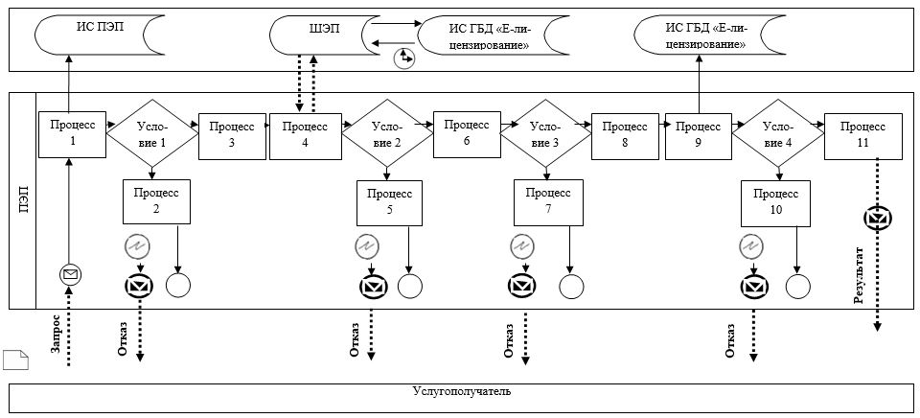

**Диаграмма № 2 функционального взаимодействия при оказании государственной услуги через услугодателя**

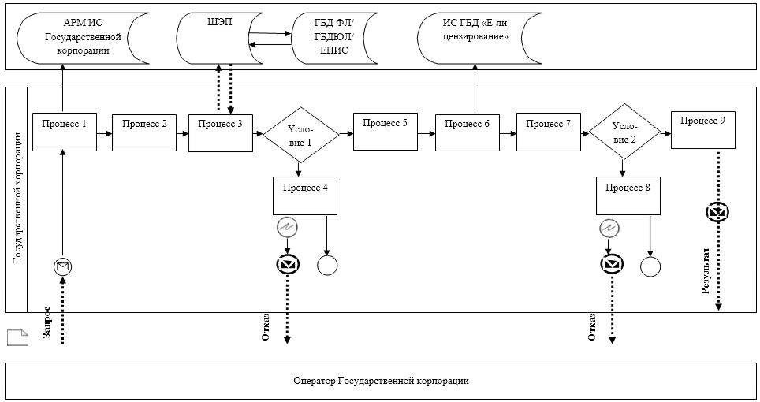

**Условные обозначения и сокращения:**

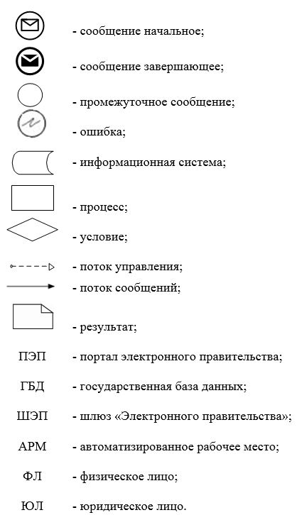

|  |  |
| --- | --- |
|  | Приложение 3 к регламенту государственной услуги "Выдача лицензии на проектную деятельность" |

**Справочник бизнес-процессов оказания государственной услуги "Выдача лицензии на проектную деятельность"**

      а) при выдаче, переоформление лицензии при реорганизации юридического лица-лицензиата в форме выделения и разделения и при переоформлении лицензии с присвоением категории:

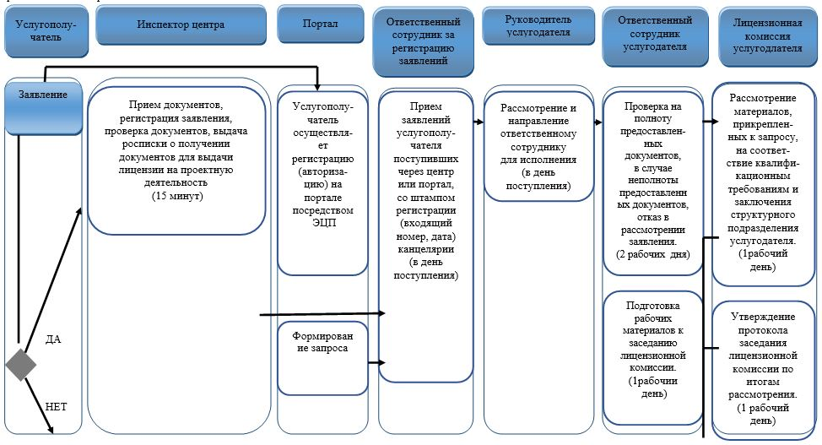

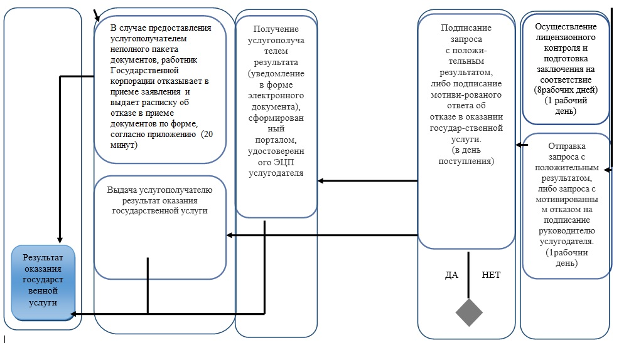

      б) при выдаче дубликата лицензии, переоформление лицензии при перерегистрации индивидуального предпринимателя-лицензиата, изменении его наименования или юридического адреса, переоформление лицензии при изменении наименования и (или) места нахождения юридического лица-лицензиата:

**Условные обозначения:**

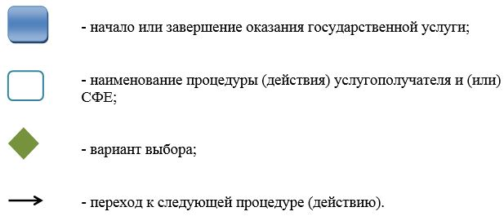

|  |  |
| --- | --- |
|  | Приложение 2 к постановлению акимата Атырауской области от "17" июля 2015 года № 226 |
|  | Утвержден постановлением акимата Атырауской области от "17" июля 2015 года № 226 |

      Сноска. По всему тексту и в приложениях 2, 3 слова "ЦОН", "ЦОНа", "центр", центра", "центре", "центры" заменены словами "Государственной корпорации", "Государственную корпорацию", постановления акимата Атырауской области от 20.09.2016 № 212 (вводится в действие по истечении десяти календарных дней после дня его первого официального опубликования).

**Регламент государственной услуги "Выдача лицензии на изыскательскую деятельность"**

**1. Общие положения**

      1. Государственная услуга "Выдача лицензии на изыскательную деятельность" (далее – государственная услуга) оказывается местным исполнительным органом области - государственное учреждение "Управление государственного архитектурно-строительного контроля Атырауской области" (далее – услугодатель).

      Прием заявления и выдача результата оказания государственной услуги осуществляется через:

      1) некоммерческое акционерное общество "Государственная корпорация "Правительство для граждан" (далее - Государственная корпорация);  
      2) веб-портал "электронного правительства": www.egov.kz или веб-портал "Е-лицензирование" www.elicense.kz (далее – портал).  
      Сноска. Пункт 1 - в редакции постановления акимата Атырауской области от 20.09.2016 № 212 (вводится в действие по истечении десяти календарных дней после дня его первого официального опубликования).  
      2. Форма оказания государственной услуги: электронная (частично автоматизированная) и (или) бумажная.  
      3. Результатом оказания государственной услуги является выдача лицензии, переоформление и выдача дубликата лицензии на изыскательную деятельнность, либо мотивированный ответ об отказе в предоставлении государственной услуги в случаях и по основаниям, предусмотренным пунктом 10 стандарта государственной услуги "Выдача лицензии на изыскательскую деятельность", утвержденного приказом исполняющего обязанности Министра национальной экономики Республики Казахстан от 27 марта 2015 года № 276 "Об утверждении стандартов государственных услуг в сфере архитектуры, градостроительства и строительства" (далее – Стандарт) (зарегистрировано в реестре государственной регистрации нормативных правовых актов № 11133);

      Форма предоставления результата оказания государственной услуги: электронная.

      При обращении услугополучателя через портал результат государственной услуги направляется услугополучателю в "личный кабинет" в форме электронного документа, удостверенного электронной цифровой подписью (далее - ЭЦП) уполномоченного лица услугодателя.

      В случае обращения услугополучателя за результатом оказания государственной услуги на бумажном носителе результат оказания государственной услуги оформленной в электронной форме распечатывается.

      Сноска. Пункт 3 с изменением, внесенным постановлением акимата Атырауской области от 20.09.2016 № 212 (вводится в действие по истечении десяти календарных дней после дня его первого официального опубликования).

**2. Описание порядка действий структурных подразделений (работников) услугодателя в процессе оказания государственной услуги**

      4. Основанием для начала процедуры (действия) по оказанию государственной услуги является наличие заявления услугополучателя и документы предусмотренные пунктом 9 Стандарта.  
      5. Содержание каждой процедуры (действия), входящей в состав процесса оказания государственной услуги, длительность ее выполнения:  
      1) с момента сдачи пакета документов в Государственной корпорации или портал при выдаче, переоформлении лицензии при реорганизации юридического лица-лицензиата в форме выделения и разделения и при переоформлении лицензии с присвоением категории – 15 рабочих дней (день приема заявлений и документов не входит в срок оказания государственной услуги):

      регистрация заявления на получение государственных услуг, поступивших через портал напрямую от услугополучателя или через Государственной корпорации информационной системы "Государственная база данных "Е-лицензирование" (далее – ИС ГБД "Е-лицензирование"), (далее – заявление), уполномоченным сотрудником услугодателя производится в день поступления. В случае поступления заявления на бумажных носителях уполномоченным сотрудником услугодателя производится регистрация заявления в информационной системе с приложением сканированных копий предоставленных на бумажных носителях материалов;

      проверка в течение 2 (двух) рабочих дней с момента получения документов услугополучателя на полноту предоставленных документов, в случае неполноты предоставленных документов, отказ в дальнейшем рассмотрении заявления;

      осуществление лицензионного контроля в течение 8 (восьми) рабочих дней, в случае полноты предоставленных документов, при выдаче лицензии или приложения к лицензии в рамках имеющейся лицензии;

      подготовка в течение 1 (одного) рабочего дня заключения на соответствие заявителя квалификационным требованиям;

      подготовка в течение 1 (одного) рабочего дня материалов к заседанию лицензионной комиссии;

      рассмотрение в течение 1 (одного) рабочего дня лицензионной комиссией материалов, прикрепленных к заявлению, на соответствие квалификационным требованиям и заключение структурного подразделения услугодателя;

      утверждение в течение 1 (одного) рабочего дня протокола заседания лицензионной комиссии по итогам рассмотрения на соответствие квалификационным требованиям заявления;

      отправка в течение 1 (одного) рабочего дня запроса с положительным результатом, либо запроса с мотивированным отказом на подписание руководителю услугодателя и подписание запроса руководителем в течение одного рабочего дня;

      2) выдача дубликата лицензии, переоформление лицензии в связи с перерегистрацией индивидуального предпринимателя-лицензиата, изменением его наименования или юридического адреса, переоформление лицензии при изменении наименования и (или) места нахождения юридического лица-лицензиата, переоформление лицензии в связи с изменением фамилии, имени, отчества (при его наличии) физического лица-лицензиата – 3 (трех) рабочих дней (день приема заявлений и документов не входит в срок оказания государственной услуги):

      регистрация заявлений на получение государственных услуг, поступивших через портал напрямую от услугополучателя или через Государственную корпорацию уполномоченным сотрудником услугодателя производится в день поступления.

      В случае поступления заявления на бумажных носителях, уполномоченным сотрудником услугодателя производится регистрация заявления в информационной системе с приложением сканированных копий, предоставленных на бумажных носителях материалов;

      проверка, в течение 1 (одного) рабочего дня с момента получения документов услугополучателя на полноту предоставленных документов, в случае неполноты предоставленных документов, отказ в дальнейшем рассмотрении заявления;

      подготовка в течение 1 (одного) рабочего дня заключения по соответствию заявителя квалификационным требованиям;

      отправка в течение 1 (одного) рабочего дня запроса с положительным результатом, либо запроса с мотивированным отказом на подписание руководителю услугодателя и подписание запроса руководителем в течение 1 (одного) рабочего дня.

      6. Результат процедуры (действия) по оказанию государственной услуги, который служит основанием для начала выполнения следующей процедуры (действия):  
      1) зарегистрированное заявление с входящим номером;  
      2) полнота предоставленных документов;  
      3) наличие документа, подтверждающего проведение лицензионного контроля;  
      4) заключение на соответствие заявителя квалификационным требованиям;  
      5) протокол заседания лицензионной комиссии, утвержденный руководителем уполномоченного органа (при выдаче, переоформлении лицензии при реорганизации юридического лица-лицензиата в форме выделения и разделения и переоформлении лицензии с присвоением категории);  
      6) электронный документ, подписанный ЭЦП руководителя услугодателя, или мотивированный ответ об отказе в оказании государственной услуги в форме электронного документа в случае подачи обращения в электронном виде, либо на бумажном носителе в случае подачи обращения в бумажном формате.

**3. Описание порядка взаимодействия структурных подразделений (работников) услугодателя в процессе оказания государственной услуги**

      7. Перечень работников услугодателя, которые участвуют в процессе оказания государственной услуги:  
      1) уполномоченный сотрудник услугодателя – ответственный за регистрацию заявлений на получение государственных услуг;  
      2) уполномоченный сотрудник услугодателя – ответственный за проведение лицензионного контроля;  
      3) уполномоченный сотрудник услугодателя – ответственный за рассмотрение и подготовку поступивших заявлений на заседание лицензионной комиссии услугодателя;  
      4) лицензионная комиссия услугодателя;  
      5) руководитель услугодателя.  
      8. Описание последовательности процедур (действий) между работниками услугодателя с указанием каждой процедуры (действия):

      при выдаче, переоформлении лицензии в связи с реорганизацией юридического лица-лицензиата в форме выделения и разделения и при выдаче дубликата лицензии, переоформлении лицензии в связи перерегистрацией индивидуального предпринимателя-лицензиата, изменением его наименования или юридического адреса, при переоформлении лицензии при изменении наименования и (или) места нахождения юридического лица-лицензиата описание последовательности процедур (действий) между структурными подразделениями (работниками) услугодателя с указанием длительности каждой процедуры (действия) приведены в приложении 1 к настоящему регламенту.

**4. Описание порядка взаимодействия с Государственной корпорацией и (или) иными услугодателями, а также порядка использования информационных систем в процессе оказания государственной услуги**

      Сноска. Наименование главы 4 - в редакции постановления акимата Атырауской области от 20.09.2016 № 212 (вводится в действие по истечении десяти календарных дней после дня его первого официального опубликования).  
      9. Описание порядка обращения в Государственной корпорации и (или) к иным услугодателям, длительность обработки запроса услугополучателя:  
      1) для получения услуги услугополучатель обращается в Государственную корпорацию по месту регистрации.

      Прием в Государственной корпорации осуществляется в порядке "электронной очереди" без ускоренного обслуживания. При желании услугополучателя возможно "бронирование" электронной очереди посредством портала.

      Подтверждением принятия заявления является опись, копия которой вручается услугополучателю с отметкой о дате приема документов указанным органом и датой планируемой выдачи результата;

      2) длительность обработки заявления услугополучателя в Государственной корпорации – не более 15 минут.  
      10. Описание процесса получения результата оказания государственной услуги через Государственной корпорации, его длительность:  
      1) для получения результата оказания государственной услуги услугополучатель с описью документов, которая была ему вручена при подаче заявления, обращается в Государственной корпорации;  
      2) длительность выдачи результата оказания государственной услуги услугополучателю в Государственную корпорацию – не более 15 минут.  
      11. Описание порядка обращения и последовательности процедур (действий) услугодателя и услугополучателя при оказании государственных услуг через веб-портал "электронного правительства":

      Пошаговые действия и решения через портал приведены в приложении 2 к настоящему регламенту:

      1) услугополучатель осуществляет регистрацию на портале с помощью своего регистрационного свидетельства ЭЦП, которое хранится в интернет-браузере компьютера услугополучателя;  
      2) процесс 1 – прикрепление в интернет-браузер компьютера услугополучателя регистрационного свидетельства ЭЦП, процесс ввода услугополучателем пароля на портале для получения государственной услуги;  
      3) условие 1 – проверка на портале подлинности данных о зарегистрированном услугополучателе через логин индивидуального идентификационного номера или бизнес-идентификационного номера (далее – ИИН/БИН) и пароль;  
      4) процесс 2 – формирование порталом сообщения об отказе в авторизации в связи с имеющимися нарушениями в данных услугополучателя;  
      5) процесс 3 – выбор услугополучателем услуги на портале, указанной в настоящем регламенте, вывод на экран формы заявления для оказания услуги и заполнение услугополучателем формы (ввод данных) с учетом ее структуры и форматных требований, прикреплением к форме заявления необходимых документов в электронном виде;  
      6) процесс 4 – оплата услуги на шлюзе "Электронного правительства" (далее – ШЭП), а затем эта информация поступает в информационную систему;  
      7) условие 2 – проверка в информационной системе факта оплаты за оказание услуги;  
      8) процесс 5 – формирование сообщения об отказе в запрашиваемой услуге, в связи с отсутствием оплаты за оказание услуги на портале;  
      9) процесс 6 – выбор услугополучателем регистрационного свидетельства ЭЦП для удостоверения (подписания) заявления;  
      10) условие 3 – проверка на портале электронного правительства (далее – ПЭП) срока действия регистрационного свидетельства ЭЦП и отсутствия в списке отозванных (аннулированных) регистрационных свидетельств, а также соответствия идентификационных данных между ИИН/БИН, указанным в запросе, и ИИН/БИН, указанным в регистрационном свидетельстве ЭЦП);  
      11) процесс 7 – формирование сообщения об отказе в запрашиваемой услуге в связи с не подтверждением подлинности ЭЦП услугополучателя;  
      12) процесс 8 – удостоверение (подписание) посредством ЭЦП услугополучателя заполненной формы (введенных данных) заявления на оказание услуги;  
      13) процесс 9 – регистрация электронного документа (заявления услугополучателя) в ИС ГБД "Е-лицензирование" и обработка заявления в ИС ГБД "Е-лицензирование";  
      14) условие 4 – проверка услугодателем соответствия услугополучателя квалификационным требованиям и основаниям для выдачи лицензии;  
      15) процесс 10 – формирование сообщения об отказе в запрашиваемой услуге в связи с имеющимися нарушениями в данных услугополучателя в ИС ГБД "Е-лицензирование" на основании заключения услугодателя;   
      16) процесс 11 – получение услугополучателем результата услуги (электронная лицензия), сформированной ИС ГБД "Е-лицензирование". Электронный документ формируется с использованием ЭЦП уполномоченного лица услугодателя.  
      12. Пошаговые действия и решения через информационную систему Государственной корпорации (далее – ИС Государственной корпорации) (диаграмма № 2 функционального взаимодействия при оказании электронной государственной услуги) приведены в приложении 2 к настоящему регламенту:  
      1) процесс 1 – ввод оператором Государственной корпорации в автоматизированном рабочем месте ИС Государственной корпорации логина и пароля (процесс авторизации) для оказания услуги;  
      2) процесс 2 – выбор оператором Государственной корпорации услуги, указанной в настоящем регламенте, вывод на экран формы заявления для оказания услуги и ввод оператором Государственной корпорации данных услугополучателя, а также данных по доверенности представителя услугополучателя (при нотариально удостоверенной доверенности, при ином удостоверении доверенности – данные доверенности не заполняются);  
      3) процесс 3 – направление заявления через ШЭП в государственную базу данных физических лиц/государственную базу данных юридических лиц (далее – ГБД ФЛ/ГБД ЮЛ) данных о услугополучателя, а также в Единую нотариальную информационную систему (далее – ЕНИС), данных о доверенности представителя услугополучателя;  
      4) условие 1 – проверка наличия данных услугополучателя в ГБД ФЛ/ГБД ЮЛ, данных доверенности – в ЕНИС;  
      5) процесс 4 – формирование сообщения о невозможности услугополучателя данных в связи с отсутствием данных услугополучателя в ГБД ФЛ/ГБД ЮЛ, данных доверенности – в ЕНИС;  
      6) процесс 5 – заполнение оператором Государственной корпорации формы заявления в части отметки о наличии документов в бумажной форме и сканирование документов, предоставленных услугополучателем, прикрепление их к форме запроса и удостоверение посредством ЭЦП заполненной формы (введенных данных) запроса на оказание услуги;  
      7) процесс 6 – направление электронного документа (заявления услугополучателя), удостоверенного (подписанного) ЭЦП оператором Государственной корпорации, через ШЭП в ИС ГБД "Е-лицензирование";  
      8) процесс 7 – регистрация заявления в ИС ГБД "Е-лицензирование" и обработка услуги в ИС ГБД "Е-лицензирование";  
      9) условие 2 – проверка услугодателем соответствия услугополучателя квалификационным требованиям и основаниям для выдачи лицензии;  
      10) процесс 8 – формирование сообщения об отказе в запрашиваемой услуге в связи с имеющимися нарушениями в данных услугополучателя в ИС ГБД "Е-лицензирование" на основании заключения услугодателя;   
      11) процесс 9 – получение услугополучателем результата услуги (электронная лицензия), сформированной ИС ГБД "Е-лицензирование". Электронный документ формируется с использованием ЭЦП уполномоченного лица услугодателя.  
      13. Функциональные взаимодействия информационных систем, задействованных при оказании государственной услуги через Государственной корпорации и портал, приведены в справочнике бизнес процессов согласно приложению 3 к настоящему регламенту.

|  |  |
| --- | --- |
|  | Приложение 1 к регламенту государственной услуги "Выдача лицензии на изыскательскую деятельность" |

**Описание последовательности процедур (действий) структурных подразделений (работников)**

      а) при выдаче, переоформление лицензии при реорганизации юридического лица-лицензиата в форме выделения и разделения и при переоформлении лицензии с присвоением категории:

|  |  |  |  |  |  |  |  |  |
| --- | --- | --- | --- | --- | --- | --- | --- | --- |
|  | Действия процесса | | | | | | | |
| 1 | № действия (хода, потока работ) | 1 | 2 | 3 | 4 | 5 | 6 | 7 |
| 1 | 2 | 3 | 4 | 5 | 6 | 7 | 8 | 9 |
| 2 | Наименование структурного подразделения | Ответственный сотрудник за регистрацию заявлений | Руководитель услугодателя | Ответственный сотрудник услугодателя за проведение лицензионного контроля | Ответственный сотрудник услугодателя | Лицензионная комиссия услугодателя | Ответственный сотрудник услугодателя | Руководитель услугодателя |
| 3 | Наименование действия (процесса, процедуры, операции) | Прием заявлений | Рассмотрение и направление ответственному сотруднику для исполнения | Проверка документов, осуществление лицензионного контроля при выдаче лицензии или приложения к лицензии, подготовка заключения по соответствию заявителя квалификационным требованиям | Подготовка рабочих материалов к заседанию лицензионной комиссии | Рассмотрение материалов прикрепленных в запросе на соответствие квалификационным требованиям и заключения структурного подразделения услугодателя | Отправка запроса с положительным результатом, либо запроса с мотивированным отказом на подписание руководителю услугодателя | Подписание запроса с положительным результатом, либо запроса с мотивирован-ным отказом |
| 4 | Форма завершения (данные, документ, организационно-распорядительное решение) | Копия заявления услугополучателя со штампом регистрации (входящий номер, дата) | Наложение резолюции | Заключение | Отправка запроса с положительным результатом, либо запроса с мотивированным отказом на подписание к руководителю услугодателя | Протокол заседания лицензионной комиссии | Заключение | Решение либо отказ |
| 5 | Сроки исполнения | В день поступления | В день поступления | В течение 9 рабочих дней | В течение 2 рабочих дней | В течение 2 рабочих дней | В течение 1 рабочего дня | В течение 1 рабочего дня |

      б) при выдаче дубликата лицензии, переоформление лицензии при перерегистрации индивидуального предпринимателя-лицензиата, изменении его наименования или юридического адреса, переоформления лицензии при изменении наименования и (или) места нахождения юридического лица-лицензиата:

|  |  |  |  |  |  |
| --- | --- | --- | --- | --- | --- |
|  | Действия процесса | | | | |
| 1 | № действия (хода, потока работ) | 1 | 2 | 3 | 4 |
| 1 | 2 | 3 | 4 | 5 | 6 |
| 2 | Наименование структурного подразделения | Ответственный сотрудник за регистрацию заявлений | Руководитель услугодателя | Ответственный сотрудник услугодателя | Руководитель услугодателя |
| 3 | Наименование действия (процесса, процедуры, операции) | Прием заявлений | Рассмотрение и направление ответственному сотруднику для исполнения | Проверка документов, подготовка заключения по соответствию заявителя квалификационным требованиям | Подписание запроса с положительным результатом, либо запроса с мотивированным отказом |
| 4 | Форма завершения (данные, документ, организационно-распорядительное решение) | Копия заявления услугополучателя со штампом регистрации (входящий номер, дата) | Наложение резолюции | Заключение | Решение либо отказ |
| 5 | Сроки исполнения | В день поступления | В день поступления | В течении 3 рабочих дней | В день поступления |

|  |  |
| --- | --- |
|  | Приложение 2 к регламенту государственной услуги "Выдача лицензии на изыскательскую деятельность" |

**Диаграмма № 1 функционального взаимодействия при оказании государственной услуги через ПЭП**

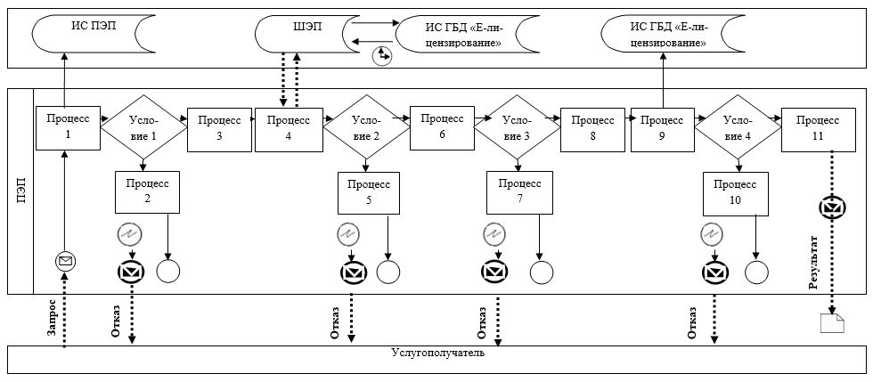

**Диаграмма № 2 функционального взаимодействия при оказании государственной услуги через услугодателя**

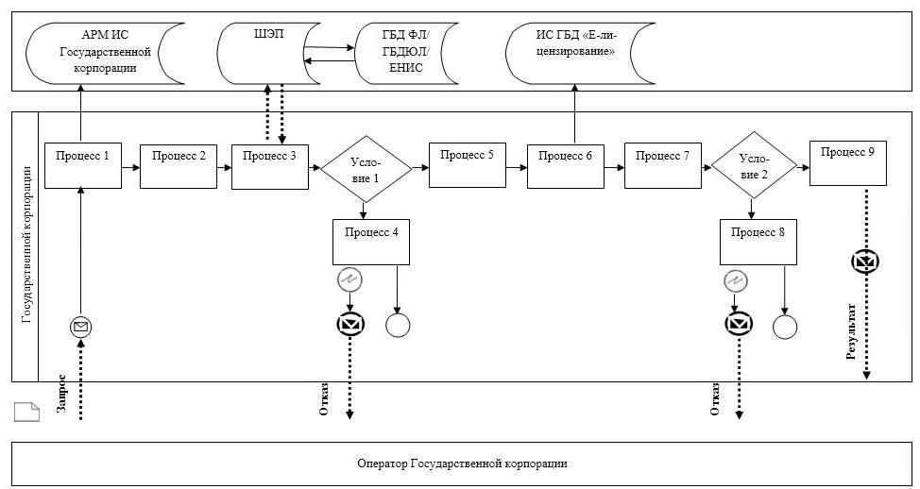

**Условные обозначения и сокращения:**

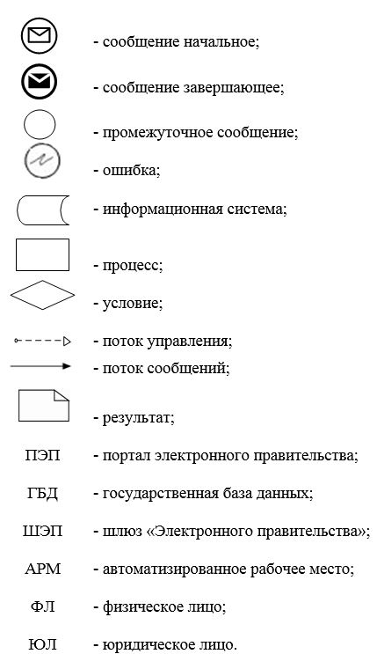

|  |  |
| --- | --- |
|  | Приложение 3 к регламенту государственной услуги "Выдача лицензии на изыскательскую деятельность" |

**Справочник бизнес-процессов оказания государственной услуги "Выдача лицензии на изыскательскую деятельность"**

      а) при выдаче, переоформление лицензии при реорганизации юридического лица-лицензиата в форме выделения и разделения и при переоформлении лицензии с присвоением категории:

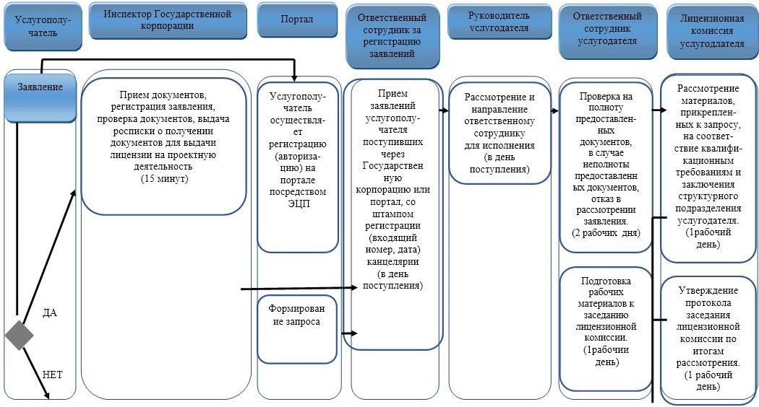

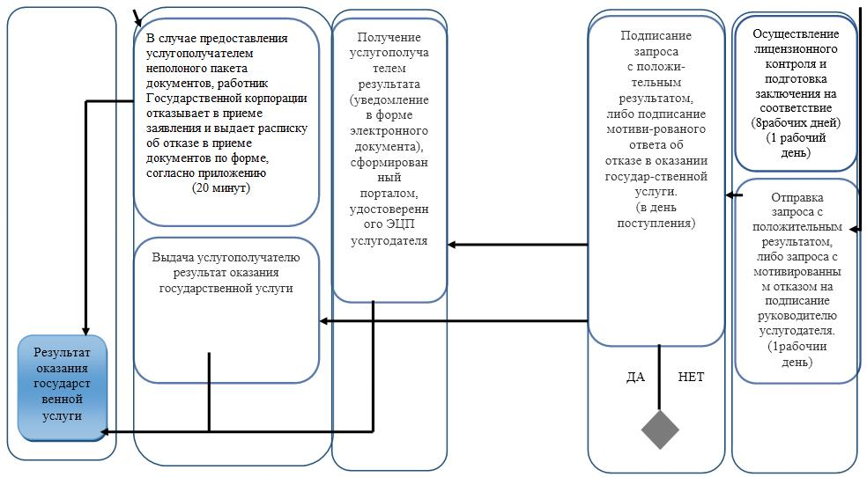

      б) при выдаче дубликата лицензии, переоформление лицензии при перерегистрации индивидуального предпринимателя-лицензиата, изменении его наименования или юридического адреса, переоформление лицензии при изменении наименования и (или) места нахождения юридического лица-лицензиата:

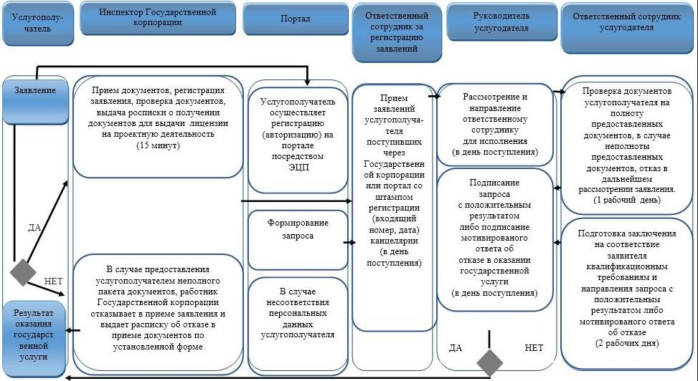

**Условные обозначения:**

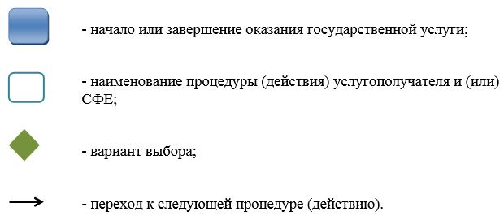

|  |  |
| --- | --- |
|  | Приложение 3 к постановлению акимата Атырауской области от "17" июля 2015 года № 226 |
|  | Утвержден постановлением акимата Атырауской области от "17" июля 2015 года № 226 |

      Сноска. По всему тексту и в приложениях 2, 3 слова "ЦОН", "ЦОНа", "центр", центра", "центре", "центры" заменены словами "Государственной корпорации", "Государственную корпорацию", постановления акимата Атырауской области от 20.09.2016 № 212 (вводится в действие по истечении десяти календарных дней после дня его первого официального опубликования).

**Регламент государственной услуги "Выдача лицензии на строительно-монтажные работы"**

**1. Общие положения**

      1. Государственная услуга "Выдача лицензии на строительно-монтажные работы" (далее – государственная услуга) оказывается местным исполнительным органом области - государственным учреждением "Управление государственного архитектурно-строительного контроля Атырауской области" (далее – услугодатель).

      Прием заявления и выдача результата оказания государственной услуги осуществляется через:

      1) некоммерческое акционерное общество "Государственная корпорация "Правительство для граждан" (далее - Государственная корпорация);  
      2) веб-портал "электронного правительства": www.egov.kz или веб-портал "Е-лицензирование" www.elicense.kz (далее – портал).  
      Сноска. Пункт 1 - в редакции постановления акимата Атырауской области от 20.09.2016 № 212 (вводится в действие по истечении десяти календарных дней после дня его первого официального опубликования).  
      2. Форма оказания государственной услуги: электронная (частично автоматизированная) и (или) бумажная.  
      3. Результатом оказания государственной услуги является выдача лицензии, переоформление и выдача дубликата лицензии на строительно–монтажные работы, либо мотивированный ответ об отказе в предоставлении государственной услуги в случаях и по основаниям, предусмотренным пунктом 10 стандарта государственной услуги "Выдача лицензии на строительно–монтажные работы", утвержденного приказом исполняющего обязанности Министра национальной экономики Республики Казахстан от 27 марта 2015 года № 276 "Об утверждении стандартов государственных услуг в сфере архитектуры, градостроительства и строительства" (далее – Стандарт) (зарегистрировано в реестре государственной регистрации нормативных правовых актов № 11133).

      Форма предоставления результата оказания государственной услуги: электронная.

      При обращении услугополучателя через портал результат государственной услуги направляется услугополучателю в "личный кабинет" в форме электронного документа, удостверенного электронной цифровой подписью (далее - ЭЦП) уполномоченного лица услугодателя.

      В случае обращения услугополучателя за результатом оказания государственной услуги на бумажном носителе результат оказания государственной услуги оформленной в электронной форме распечатывается.

      Сноска. Пункт 3 с изменением, внесенным постановлением акимата Атырауской области от 20.09.2016 № 212 (вводится в действие по истечении десяти календарных дней после дня его первого официального опубликования).

**2. Описание порядка действий структурных подразделений (работников) услугодателя в процессе оказания государственной услуги**

      4. Основанием для начала процедуры (действия) по оказанию государственной услуги является наличие заявления услугополучателя и документы предусмотренные пунктом 9 Стандарта.  
      5. Содержание каждой процедуры (действия), входящей в состав процесса оказания государственной услуги, длительность ее выполнения:  
      1) с момента сдачи пакета документов в Государственной корпорации или портал при выдаче, переоформлении лицензии при реорганизации юридического лица-лицензиата в форме выделения и разделения и при переоформлении лицензии с присвоением категории – 15 рабочих дней (день приема заявлений и документов не входит в срок оказания государственной услуги):

      регистрация заявления на получение государственных услуг, поступивших через портал напрямую от услугополучателя или через Государственной корпорации Информационной системы "Государственная база данных "Е-лицензирование" (далее – ИС ГБД "Е-лицензирование"), (далее – заявление), уполномоченным сотрудником услугодателя производится в день поступления. В случае поступления заявления на бумажных носителях уполномоченным сотрудником услугодателя производится регистрация заявления в информационной системе с приложением сканированных копий предоставленных на бумажных носителях материалов;

      проверка в течение 2 (двух) рабочих дней с момента получения документов услугополучателя на полноту предоставленных документов, в случае неполноты предоставленных документов, отказ в дальнейшем рассмотрении заявления;

      осуществление лицензионного контроля в течение 8 (восьми) рабочих дней, в случае полноты предоставленных документов, при выдаче лицензии или приложения к лицензии в рамках имеющейся лицензии;

      подготовка в течение 1 (одного) рабочего дня заключения на соответствие заявителя квалификационным требованиям;

      подготовка в течение 1 (одного) рабочего дня материалов к заседанию лицензионной комиссии;

      рассмотрение в течение 1 (одного) рабочего дня лицензионной комиссией материалов, прикрепленных к заявлению, на соответствие квалификационным требованиям и заключение структурного подразделения услугодателя;

      утверждение в течение 1 (одного) рабочего дня протокола заседания лицензионной комиссии по итогам рассмотрения на соответствие квалификационным требованиям заявления;

      отправка в течение 1 (одного) рабочего дня запроса с положительным результатом, либо запроса с мотивированным отказом на подписание руководителю услугодателя и подписание запроса руководителем в течение одного рабочего дня;

      2) выдача дубликата лицензии, переоформление лицензии в связи с перерегистрацией индивидуального предпринимателя-лицензиата, изменением его наименования или юридического адреса, переоформление лицензии при изменении наименования и (или) места нахождения юридического лица-лицензиата, переоформление лицензии в связи с изменением фамилии, имени, отчества (при его наличии) физического лица-лицензиата – 3 (трех) рабочих дней (день приема заявлений и документов не входит в срок оказания государственной услуги):

      регистрация заявлений на получение государственных услуг, поступивших через портал напрямую от услугополучателя или через Государственной корпорации уполномоченным сотрудником услугодателя производится в день поступления.

      В случае поступления заявления на бумажных носителях уполномоченным сотрудником услугодателя производится регистрация заявления в информационной системе с приложением сканированных копий предоставленных на бумажных носителях материалов;

      проверка, в течение 1 (одного) рабочего дня с момента получения документов услугополучателя на полноту предоставленных документов, в случае неполноты предоставленных документов, отказ в дальнейшем рассмотрении заявления;

      подготовка в течение 1 (одного) рабочего дня заключения по соответствию заявителя квалификационным требованиям;

      отправка в течение 1 (одного) рабочего дня запроса с положительным результатом, либо запроса с мотивированным отказом на подписание руководителю услугодателя и подписание запроса руководителем в течение 1 (одного) рабочего дня.

      6. Результат процедуры (действия) по оказанию государственной услуги, который служит основанием для начала выполнения следующей процедуры (действия):  
      1) зарегистрированное заявление с входящим номером;  
      2) полнота предоставленных документов;  
      3) наличие документа, подтверждающего проведение лицензионного контроля;  
      4) заключение на соответствие заявителя квалификационным требованиям;  
      5) протокол заседания лицензионной комиссии, утвержденный руководителем уполномоченного органа (при выдаче, переоформлении лицензии при реорганизации юридического лица-лицензиата в форме выделения и разделения и переоформлении лицензии с присвоением категории);  
      6) электронный документ, подписанный ЭЦП руководителя услугодателя, или мотивированный ответ об отказе в оказании государственной услуги в форме электронного документа в случае подачи обращения в электронном виде, либо на бумажном носителе в случае подачи обращения в бумажном формате.

**3. Описание порядка взаимодействия структурных подразделений (работников) услугодателя в процессе оказания государственной услуги**

      7. Перечень работников услугодателя, которые участвуют в процессе оказания государственной услуги:  
      1) уполномоченный сотрудник услугодателя – ответственный за регистрацию заявлений на получение государственных услуг;  
      2) уполномоченный сотрудник услугодателя – ответственный за проведение лицензионного контроля;  
      3) уполномоченный сотрудник услугодателя – ответственный за рассмотрение и подготовку поступивших заявлений на заседание лицензионной комиссии услугодателя;  
      4) лицензионная комиссия услугодателя;  
      5) руководитель услугодателя.  
      8. Описание последовательности процедур (действий) между работниками услугодателя с указанием каждой процедуры (действия):

      при выдаче, переоформлении лицензии в связи с реорганизацией юридического лица-лицензиата в форме выделения и разделения и при выдаче дубликата лицензии, переоформлении лицензии в связи перерегистрацией индивидуального предпринимателя-лицензиата, изменением его наименования или юридического адреса, при переоформление лицензии при изменении наименования и (или) места нахождения юридического лица-лицензиата описание последовательности процедур (действий) между структурными подразделениями (работниками) услугодателя с указанием длительности каждой процедуры (действия) приведены в приложении 1 к настоящему регламенту.

**Описание порядка взаимодействия с Государственной корпорацией и (или) иными услугодателями, а также порядка использования информационных систем в процессе оказания государственной услуги**

      Сноска. Наименование главы 4 - в редакции постановления акимата Атырауской области от 20.09.2016 № 212 (вводится в действие по истечении десяти календарных дней после дня его первого официального опубликования).  
      9. Описание порядка обращения в Государственную корпорацию и (или) к иным услугодателям, длительность обработки запроса услугополучателя:  
      1) для получения услуги услугополучатель обращается в Государственную корпорацию по месту регистрации.

      Прием в Государственную корпорацию осуществляется в порядке "электронной очереди" без ускоренного обслуживания. При желании услугополучателя возможно "бронирование" электронной очереди посредством портала.

      Подтверждением принятия заявления является опись, копия которой вручается услугополучателю с отметкой о дате приема документов указанным органом и датой планируемой выдачи результата;

      2) длительность обработки заявления услугополучателя в Государственной корпорации – не более 15 минут.  
      10. Описание процесса получения результата оказания государственной услуги через Государственную корпорацию, его длительность:  
      1) для получения результата оказания государственной услуги услугополучатель с описью документов, которая была ему вручена при подаче заявления, обращается в Государственную корпорацию;  
      2) длительность выдачи результата оказания государственной услуги услугополучателю в Государственной корпорации – не более 15 минут.  
      11. Описание порядка обращения и последовательности процедур (действий) услугодателя и услугополучателя при оказании государственных услуг через веб-портал "электронного правительства":

      Пошаговые действия и решения через портал приведены в приложении 2 к настоящему регламенту:

      1) услугополучатель осуществляет регистрацию на портале с помощью своего регистрационного свидетельства ЭЦП, которое хранится в интернет-браузере компьютера услугополучателя;  
      2) процесс 1 – прикрепление в интернет-браузер компьютера услугополучателя регистрационного свидетельства ЭЦП, процесс ввода услугополучателем пароля на портале для получения государственной услуги;  
      3) условие 1 – проверка на портале подлинности данных о зарегистрированном услугополучателе через логин индивидуального идентификационного номера или бизнес-идентификационного номера (далее – ИИН/БИН) и пароль;  
      4) процесс 2 – формирование порталом сообщения об отказе в авторизации в связи с имеющимися нарушениями в данных услугополучателя;  
      5) процесс 3 – выбор услугополучателем услуги на портале, указанной в настоящем регламенте, вывод на экран формы заявления для оказания услуги и заполнение услугополучателем формы (ввод данных) с учетом ее структуры и форматных требований, прикреплением к форме заявления необходимых документов в электронном виде;  
      6) процесс 4 – оплата услуги на шлюзе "Электронного правительства" (далее – ШЭП), а затем эта информация поступает в информационную систему;  
      7) условие 2 – проверка в информационной системе факта оплаты за оказание услуги;  
      8) процесс 5 – формирование сообщения об отказе в запрашиваемой услуге, в связи с отсутствием оплаты за оказание услуги на портале;  
      9) процесс 6 – выбор услугополучателем регистрационного свидетельства ЭЦП для удостоверения (подписания) заявления;  
      10) условие 3 – проверка на портале электронного правительства (далее – ПЭП) срока действия регистрационного свидетельства ЭЦП и отсутствия в списке отозванных (аннулированных) регистрационных свидетельств, а также соответствия идентификационных данных между ИИН/БИН, указанным в запросе, и ИИН/БИН, указанным в регистрационном свидетельстве ЭЦП);  
      11) процесс 7 – формирование сообщения об отказе в запрашиваемой услуге в связи с не подтверждением подлинности ЭЦП услугополучателя;  
      12) процесс 8 – удостоверение (подписание) посредством ЭЦП услугополучателя заполненной формы (введенных данных) заявления на оказание услуги;  
      13) процесс 9 – регистрация электронного документа (заявления услугополучателя) в ИС ГБД "Е-лицензирование" и обработка заявления в ИС ГБД "Е-лицензирование";  
      14) условие 4 – проверка услугодателем соответствия услугополучателя квалификационным требованиям и основаниям для выдачи лицензии;  
      15) процесс 10 – формирование сообщения об отказе в запрашиваемой услуге в связи с имеющимися нарушениями в данных услугополучателя в ИС ГБД "Е-лицензирование" на основании заключения услугодателя;   
      16) процесс 11 – получение услугополучателем результата услуги (электронная лицензия), сформированной ИС ГБД "Е-лицензирование". Электронный документ формируется с использованием ЭЦП уполномоченного лица услугодателя.  
      12. Пошаговые действия и решения через информационную систему Государственной корпорации (далее – ИС Государственной корпорации) (диаграмма № 2 функционального взаимодействия при оказании электронной государственной услуги) приведены в приложении 2 к настоящему регламенту:  
      1) процесс 1 – ввод оператором Государственной корпорации в автоматизированном рабочем месте ИС Государственной корпорации логина и пароля (процесс авторизации) для оказания услуги;  
      2) процесс 2 – выбор оператором Государственной корпорации услуги, указанной в настоящем регламенте, вывод на экран формы заявления для оказания услуги и ввод оператором Государственной корпорации данных услугополучателя, а также данных по доверенности представителя услугополучателя (при нотариально удостоверенной доверенности, при ином удостоверении доверенности – данные доверенности не заполняются);  
      3) процесс 3 – направление заявления через ШЭП в государственную базу данных физических лиц/государственную базу данных юридических лиц (далее – ГБД ФЛ/ГБД ЮЛ) данных о услугополучателя, а также в Единую нотариальную информационную систему (далее – ЕНИС), данных о доверенности представителя услугополучателя;  
      4) условие 1 – проверка наличия данных услугополучателя в ГБД ФЛ/ГБД ЮЛ, данных доверенности – в ЕНИС;  
      5) процесс 4 – формирование сообщения о невозможности услугополучателя данных в связи с отсутствием данных услугополучателя в ГБД ФЛ/ГБД ЮЛ, данных доверенности – в ЕНИС;  
      6) процесс 5 – заполнение оператором Государственной корпорации формы заявления в части отметки о наличии документов в бумажной форме и сканирование документов, предоставленных услугополучателем, прикрепление их к форме запроса и удостоверение посредством ЭЦП заполненной формы (введенных данных) запроса на оказание услуги;  
      7) процесс 6 – направление электронного документа (заявления услугополучателя), удостоверенного (подписанного) ЭЦП оператором Государственной корпорации, через ШЭП в ИС ГБД "Е-лицензирование";  
      8) процесс 7 – регистрация заявления в ИС ГБД "Е-лицензирование" и обработка услуги в ИС ГБД "Е-лицензирование";  
      9) условие 2 – проверка услугодателем соответствия услугополучателя квалификационным требованиям и основаниям для выдачи лицензии;  
      10) процесс 8 – формирование сообщения об отказе в запрашиваемой услуге в связи с имеющимися нарушениями в данных услугополучателя в ИС ГБД "Е-лицензирование" на основании заключения услугодателя;   
      11) процесс 9 – получение услугополучателем результата услуги (электронная лицензия), сформированной ИС ГБД "Е-лицензирование". Электронный документ формируется с использованием ЭЦП уполномоченного лица услугодателя.  
      13. Функциональные взаимодействия информационных систем, задействованных при оказании государственной услуги через Государственной корпорации и портал, приведены в справочнике бизнес процессов согласно приложению 3 к настоящему регламенту.

|  |  |
| --- | --- |
|  | Приложение 1 к регламенту государственной услуги "Выдача лицензии на строительно-монтажные работы" |

**Описание последовательности процедур (действий) структурных подразделений (работников)**

      а) при выдаче, переоформление лицензии при реорганизации юридического лица-лицензиата в форме выделения и разделения и при переоформлении лицензии с присвоением категории:

|  |  |  |  |  |  |  |  |  |  |  |  |  |  |  |  |
| --- | --- | --- | --- | --- | --- | --- | --- | --- | --- | --- | --- | --- | --- | --- | --- |
|  | | Действия процесса | | | | | | | | | | | | | |
| 1 | | № действия (хода, потока работ) | 1 | 2 | | 3 | | 4 | | 5 | | 6 | | 7 | |
| 1 | | 2 | 3 | 4 | | 5 | | 6 | | 7 | | 8 | | 9 | |
| 2 | | Наименование структурного подразделения | Ответственный сотрудник за регистрацию заявлений | Руководитель услугодателя | | Ответственный сотрудник услугодателя за проведение лицензионного контроля | | Ответственный   сотрудник услугодателя | | Лицензионная комиссия услугодателя | | Ответственный сотрудник услугодателя | | Руководитель услугодателя | |
| 3 | Наименование действия (процесса, процедуры, операции) | | Прием заявлений | | Рассмотрение и направление ответственному сотруднику для исполнения | | Проверка документов, осуществление лицензионного контроля при выдаче лицензии или приложения к лицензии, подготовка заключения по соответствию заявителя квалификаци-онным требованиям | | Подготовка рабочих материалов к заседанию лицензионной комиссии | | Рассмотрение материалов прикрепленных в запросе на соответствие квалификационным требованиям и заключения структурного подразделения услугодателя | | Отправка запроса с положительным результатом, либо запроса с мотивированным отказом на подписание руководителю услугодателя | | Подписание запроса с положительным результатом, либо запроса с мотивированным отказом | |
| 4 | Форма завершения (данные, документ, организационно-распорядительное решение) | | Копия заявления услугополучателя со штампом регистрации (входящий номер, дата) | | Наложение резолюции | | Заключения | | Отправка запроса с положительным результатом, либо запроса с мотивированным отказом на подписание к руководителю услугодателя | | Протокол заседания лицензионной комиссии | | Заключения | | Решение либо отказ | |
| 5 | Сроки исполнения | | В день поступления | | В день поступления | | В течение 9 рабочих дней | | В течение 2 рабочих дней | | В течение 2 рабочих дней | | В течение 1 рабочего дня | | В течение 1 рабочего дня | |

      б) при выдаче дубликата лицензии, переоформление лицензии при перерегистрации индивидуального предпринимателя-лицензиата, изменении его наименования или юридического адреса, переоформления лицензии при изменении наименования и (или) места нахождения юридического лица-лицензиата:

|  |  |  |  |  |  |
| --- | --- | --- | --- | --- | --- |
|  | Действия процесса | | | | |
| 1 | № действия (хода, потока работ) | 1 | 2 | 3 | 4 |
| 1 | 2 | 3 | 4 | 5 | 6 |
| 2 | Наименование структурного подразделения | Ответственный сотрудник за регистрацию заявлений | Руководитель услугодателя | Ответственный сотрудник услугодателя | Руководитель услугодателя |
| 3 | Наименование действия (процесса, процедуры, операции) | Прием заявлений | Рассмотрение и направление ответственному сотруднику для исполнения | Проверка документов, подготовка заключения по соответствию заявителя квалификационным требованиям | Подписание запроса с положительным результатом, либо запроса с мотивированным отказом |
| 4 | Форма завершения (данные, документ, организационно-распорядительное решение) | Копия заявления услугополучателя со штампом регистрации (входящий номер, дата) | Наложение резолюции | Заключения | Решение либо отказ |
| 5 | Сроки исполнения | В день поступления | В день поступления | В течении 3 рабочих дней | В день поступления |

|  |  |
| --- | --- |
|  | Приложение 2 к регламенту государственной услуги "Выдача лицензии на строительно-монтажные работы" |

**Диаграмма № 1 функционального взаимодействия при оказании государственной услуги через ПЭП**

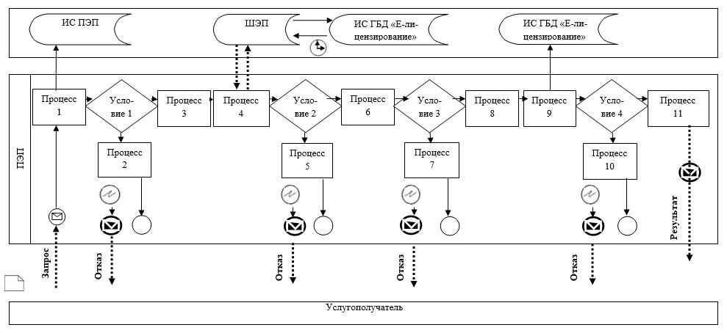

**Диаграмма № 2 функционального взаимодействия при оказании государственной услуги через услугодателя**

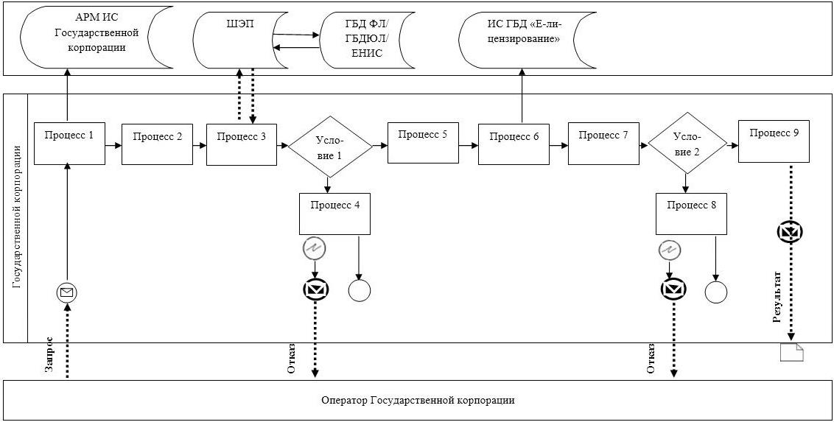

**Условные обозначения и сокращения:**

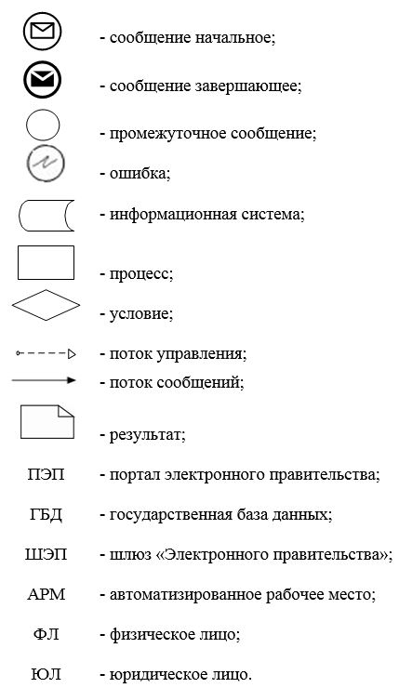

|  |  |
| --- | --- |
|  | Приложение 3 к регламенту государственной услуги "Выдача лицензии на строительно-монтажные работы" |

**Справочник бизнес-процессов оказания государственной услуги "Выдача лицензии на строительно-монтажные работы"**

      а) при выдаче, переоформление лицензии при реорганизации юридического лица-лицензиата в форме выделения и разделения и при переоформлении лицензии с присвоением категории:

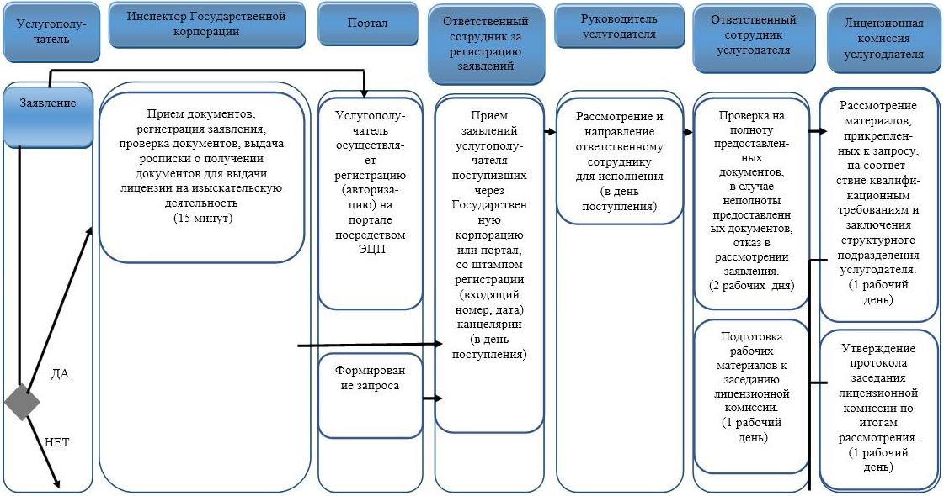

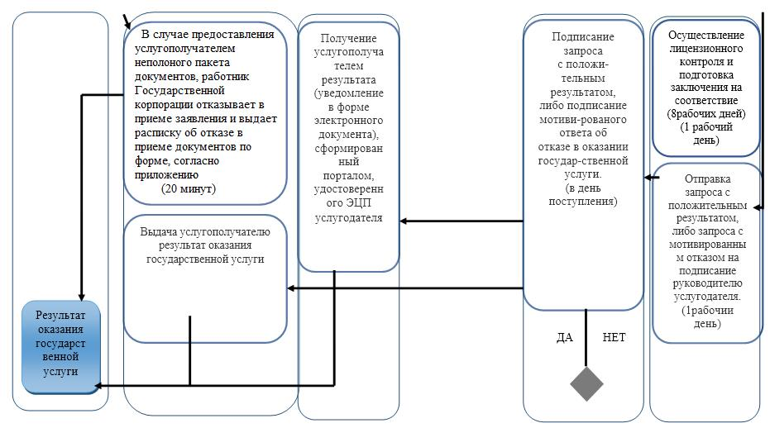

      б) при выдаче дубликата лицензии, переоформление лицензии при перерегистрации индивидуального предпринимателя-лицензиата, изменении его наименования или юридического адреса, переоформление лицензии при изменении наименования и (или) места нахождения юридического лица-лицензиата:

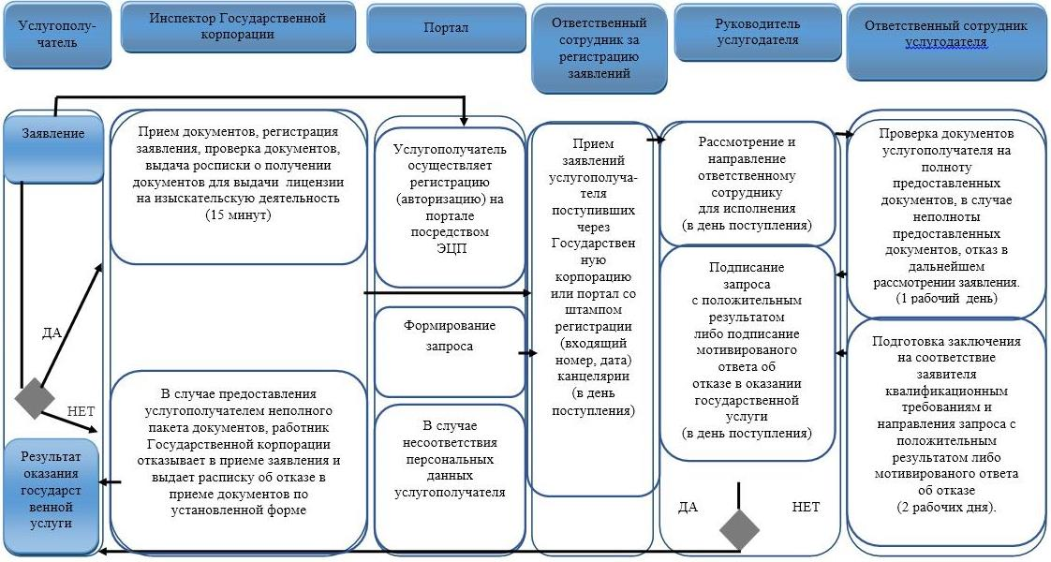

**Условные обозначения:**

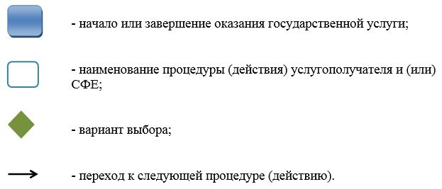

|  |  |
| --- | --- |
|  | Приложение 4 к постановлению акимата Атырауской области от "17" июля 2015 года № 226 |
|  | Утвержден постановлением акимата Атырауской области от "17" июля 2015 года № 226 |

      Сноска. По всему тексту и в приложениях 2, 3 слова "ЦОН", "ЦОНа", "центр", центра", "центре", "центры" заменены словами "Государственной корпорации", "Государственную корпорацию", постановления акимата Атырауской области от 20.09.2016 № 212 (вводится в действие по истечении десяти календарных дней после дня его первого официального опубликования).

**Регламент государственной услуги "Выдача лицензии на деятельность по организации строительства жилых зданий за счет привлечения денег дольщиков"**

**1. Общие положения**

      1. Государственная услуга "Выдача лицензии на деятельность по организации строительства жилых зданий за счет привлечения денег дольщиков" (далее – государственная услуга) оказывается местным исполнительным органом области - государственным учреждением "Управление государственного архитектурно-строительного контроля Атырауской области" (далее – услугодатель).

      Прием заявления и выдача результата оказания государственной услуги осуществляется через:

      1) услогодателя;  
      2) некоммерческое акционерное общество "Государственная корпорация "Правительство для граждан" (далее - Государственная корпорация);  
      3) веб-портал "электронного правительства": www.egov.kz или веб-портал "Е-лицензирование" www.elicense.kz (далее – портал).  
      Сноска. Пункт 3 с изменением, внесенным постановлением акимата Атырауской области от 20.09.2016 № 212 (вводится в действие по истечении десяти календарных дней после дня его первого официального опубликования).  
      2. Форма оказания государственной услуги: электронная (частично автоматизированная) и (или) бумажная.  
      3. Результатом оказания государственной услуги является выдача лицензии, переоформление и выдача дубликата лицензии на деятельность по организации строительства жилых зданий за счет привлечения денег дольщиков, либо мотивированный ответ об отказе в предоставлении государственной услуги в случаях и по основаниям, предусмотренным пунктом 10 стандарта государственной услуги "Выдача лицензии на деятельность по организации строительства жилых зданий за счет привлечения денег дольщиков", утвержденного приказом исполняющего обязанности Министра национальной экономики Республики Казахстан от 27 марта 2015 года № 276 "Об утверждении стандартов государственных услуг в сфере архитектуры, градостроительства и строительства" (далее – Стандарт) (зарегистрировано в реестре государственной регистрации нормативных правовых актов № 11133).

      Форма предоставления результата оказания государственной услуги: электронная.

      При обращении услугополучателя через портал результат государственной услуги направляется услугополучателю в "личный кабинет" в форме электронного документа, удостверенного электронной цифровой подписью (далее - ЭЦП) уполномоченного лица услугодателя.

      В случае обращения услугополучателя за результатом оказания государственной услуги на бумажном носителе результат оказания государственной услуги оформленной в электронной форме распечатывается и заверяется печатью и подписью уполномоченного лица услугодателя.

      Сноска. Пункт 3 с изменением, внесенным постановлением акимата Атырауской области от 20.09.2016 № 212 (вводится в действие по истечении десяти календарных дней после дня его первого официального опубликования).

**2. Описание порядка действий структурных подразделений (работников) услугодателя в процессе оказания государственной услуги**

      4. Основанием для начала процедуры (действия) по оказанию государственной услуги является наличие заявления услугополучателя и документы предусмотренные пунктом 9 Стандарта.  
      5. Содержание каждой процедуры (действия), входящей в состав процесса оказания государственной услуги, длительность ее выполнения:  
      1) с момента сдачи пакета документов в Государственную корпорацию или портал при выдаче, переоформлении лицензии при реорганизации юридического лица-лицензиата в форме выделения и разделения и при переоформлении лицензии с присвоением категории – 15 рабочих дней (день приема заявлений и документов не входит в срок оказания государственной услуги):

      регистрация заявления на получение государственных услуг, поступивших через портал напрямую от услугополучателя или через Государственной корпорации информационной системы "Государственная база данных "Е-лицензирование" (далее – ИС ГБД "Е-лицензирование"), (далее – заявление), уполномоченным сотрудником услугодателя производится в день поступления. В случае поступления заявления на бумажных носителях уполномоченным сотрудником услугодателя производится регистрация заявления в информационной системе с приложением сканированных копий предоставленных на бумажных носителях материалов;

      проверка в течение 2 (двух) рабочих дней с момента получения документов услугополучателя на полноту предоставленных документов, в случае неполноты предоставленных документов, отказ в дальнейшем рассмотрении заявления;

      осуществление лицензионного контроля в течение 8 (восьми) рабочих дней, в случае полноты предоставленных документов, при выдаче лицензии или приложения к лицензии в рамках имеющейся лицензии;

      подготовка в течение 1 (одного) рабочего дня заключения на соответствие заявителя квалификационным требованиям;

      подготовка в течение 1 (одного) рабочего дня материалов к заседанию лицензионной комиссии;

      рассмотрение в течение 1 (одного) рабочего дня лицензионной комиссией материалов, прикрепленных к заявлению, на соответствие квалификационным требованиям и заключение структурного подразделения услугодателя;

      утверждение в течение 1 (одного) рабочего дня протокола заседания лицензионной комиссии по итогам рассмотрения на соответствие квалификационным требованиям заявления;

      отправка в течение 1 (одного) рабочего дня запроса с положительным результатом, либо запроса с мотивированным отказом на подписание руководителю услугодателя и подписание запроса руководителем в течение одного рабочего дня;

      2) выдача дубликата лицензии, переоформление лицензии в связи с перерегистрацией индивидуального предпринимателя-лицензиата, изменением его наименования или юридического адреса, переоформление лицензии при изменении наименования и (или) места нахождения юридического лица-лицензиата, переоформление лицензии в связи с изменением фамилии, имени, отчества (при его наличии) физического лица-лицензиата – 3 (трех) рабочих дней (день приема заявлений и документов не входит в срок оказания государственной услуги):

      регистрация заявлений на получение государственных услуг, поступивших через портал напрямую от услугополучателя или через Государственной корпорации уполномоченным сотрудником услугодателя производится в день поступления.

      В случае поступления заявления на бумажных носителях, уполномоченным сотрудником услугодателя производится регистрация заявления в информационной системе с приложением сканированных копий, предоставленных на бумажных носителях материалов;

      проверка, в течение 1 (одного) рабочего дня с момента получения документов услугополучателя на полноту предоставленных документов, в случае неполноты предоставленных документов, отказ в дальнейшем рассмотрении заявления;

      подготовка в течение 1 (одного) рабочего дня заключения по соответствию заявителя квалификационным требованиям;

      отправка в течение 1 (одного) рабочего дня запроса с положительным результатом, либо запроса с мотивированным отказом на подписание руководителю услугодателя и подписание запроса руководителем в течение 1 (одного) рабочего дня.

      6. Результат процедуры (действия) по оказанию государственной услуги, который служит основанием для начала выполнения следующей процедуры (действия):  
      1) зарегистрированное заявление с входящим номером;  
      2) полнота предоставленных документов;  
      3) наличие документа, подтверждающего проведение лицензионного контроля;  
      4) заключение на соответствие заявителя квалификационным требованиям;  
      5) протокол заседания лицензионной комиссии, утвержденный руководителем уполномоченного органа (при выдаче, переоформлении лицензии при реорганизации юридического лица-лицензиата в форме выделения и разделения и переоформлении лицензии с присвоением категории);  
      6) электронный документ, подписанный ЭЦП руководителя услугодателя, или мотивированный ответ об отказе в оказании государственной услуги в форме электронного документа в случае подачи обращения в электронном виде, либо на бумажном носителе в случае подачи обращения в бумажном формате.

**3. Описание порядка взаимодействия структурных подразделений (работников) услугодателя в процессе оказания государственной услуги**

      7. Перечень работников услугодателя, которые участвуют в процессе оказания государственной услуги:  
      1) уполномоченный сотрудник услугодателя – ответственный за регистрацию заявлений на получение государственных услуг;  
      2) уполномоченный сотрудник услугодателя – ответственный за проведение лицензионного контроля;  
      3) уполномоченный сотрудник услугодателя – ответственный за рассмотрение и подготовку поступивших заявлений на заседание лицензионной комиссии услугодателя;  
      4) лицензионная комиссия услугодателя;  
      5) руководитель услугодателя.  
      8. Описание последовательности процедур (действий) между работниками услугодателя с указанием каждой процедуры (действия):

      при выдаче, переоформлении лицензии в связи с реорганизацией юридического лица-лицензиата в форме выделения и разделения и при выдаче дубликата лицензии, переоформлении лицензии в связи перерегистрацией индивидуального предпринимателя-лицензиата, изменением его наименования или юридического адреса, при переоформлении лицензии при изменении наименования и (или) места нахождения юридического лица-лицензиата описание последовательности процедур (действий) между структурными подразделениями (работниками) услугодателя с указанием длительности каждой процедуры (действия) приведены в приложении 1 к настоящему регламенту.

**4. Описание порядка взаимодействия с Государственной корпорацией и (или) иными услугодателями, а также порядка использования информационных систем в процессе оказания государственной услуги**

      Сноска. Наименование главы 4 - в редакции постановления акимата Атырауской области от 20.09.2016 № 212 (вводится в действие по истечении десяти календарных дней после дня его первого официального опубликования).  
      9. Описание порядка обращения в Государственную корпорацию и (или) к иным услугодателям, длительность обработки запроса услугополучателя:  
      1) для получения услуги услугополучатель обращается в Государственную корпорацию по месту регистрации.

      Прием в Государственную корпорацию осуществляется в порядке "электронной очереди" без ускоренного обслуживания. При желании услугополучателя возможно "бронирование" электронной очереди посредством портала.

      Подтверждением принятия заявления является опись, копия которой вручается услугополучателю с отметкой о дате приема документов указанным органом и датой планируемой выдачи результата;

      2) длительность обработки заявления услугополучателя в Государственной корпорации – не более 15 минут.  
      10. Описание процесса получения результата оказания государственной услуги через Государственной корпорации, его длительность:  
      1) для получения результата оказания государственной услуги услугополучатель с описью документов, которая была ему вручена при подаче заявления, обращается в Государственную корпорацию;  
      2) длительность выдачи результата оказания государственной услуги услугополучателю в Государственной корпорации – не более 15 минут.  
      11. Описание порядка обращения и последовательности процедур (действий) услугодателя и услугополучателя при оказании государственных услуг через веб-портал "электронного правительства":

      Пошаговые действия и решения через портал приведены в приложении 2 к настоящему регламенту:

      1) услугополучатель осуществляет регистрацию на портале с помощью своего регистрационного свидетельства ЭЦП, которое хранится в интернет-браузере компьютера услугополучателя;  
      2) процесс 1 – прикрепление в интернет-браузер компьютера услугополучателя регистрационного свидетельства ЭЦП, процесс ввода услугополучателем пароля на портале для получения государственной услуги;  
      3) условие 1 – проверка на портале подлинности данных о зарегистрированном услугополучателе через логин индивидуального идентификационного номера или бизнес-идентификационного номера (далее – ИИН/БИН) и пароль;  
      4) процесс 2 – формирование порталом сообщения об отказе в авторизации в связи с имеющимися нарушениями в данных услугополучателя;  
      5) процесс 3 – выбор услугополучателем услуги на портале, указанной в настоящем регламенте, вывод на экран формы заявления для оказания услуги и заполнение услугополучателем формы (ввод данных) с учетом ее структуры и форматных требований, прикреплением к форме заявления необходимых документов в электронном виде;  
      6) процесс 4 – оплата услуги на шлюзе "Электронного правительства" (далее – ШЭП), а затем эта информация поступает в информационную систему;  
      7) условие 2 – проверка в информационной системе факта оплаты за оказание услуги;  
      8) процесс 5 – формирование сообщения об отказе в запрашиваемой услуге, в связи с отсутствием оплаты за оказание услуги на портале;  
      9) процесс 6 – выбор услугополучателем регистрационного свидетельства ЭЦП для удостоверения (подписания) заявления;  
      10) условие 3 – проверка на портале электронного правительства (далее – ПЭП) срока действия регистрационного свидетельства ЭЦП и отсутствия в списке отозванных (аннулированных) регистрационных свидетельств, а также соответствия идентификационных данных между ИИН/БИН, указанным в запросе, и ИИН/БИН, указанным в регистрационном свидетельстве ЭЦП);  
      11) процесс 7 – формирование сообщения об отказе в запрашиваемой услуге в связи с не подтверждением подлинности ЭЦП услугополучателя;  
      12) процесс 8 – удостоверение (подписание) посредством ЭЦП услугополучателя заполненной формы (введенных данных) заявления на оказание услуги;  
      13) процесс 9 – регистрация электронного документа (заявления услугополучателя) в ИС ГБД "Е-лицензирование" и обработка заявления в ИС ГБД "Е-лицензирование";  
      14) условие 4 – проверка услугодателем соответствия услугополучателя квалификационным требованиям и основаниям для выдачи лицензии;  
      15) процесс 10 – формирование сообщения об отказе в запрашиваемой услуге в связи с имеющимися нарушениями в данных услугополучателя в ИС ГБД "Е-лицензирование" на основании заключения услугодателя;   
      16) процесс 11 – получение услугополучателем результата услуги (электронная лицензия), сформированной ИС ГБД "Е-лицензирование". Электронный документ формируется с использованием ЭЦП уполномоченного лица услугодателя.  
      12. Пошаговые действия и решения через информационную систему Государственной корпорации (далее – ИС Государственной корпорации) (диаграмма № 2 функционального взаимодействия при оказании электронной государственной услуги) приведены в приложении 2 к настоящему регламенту:  
      1) процесс 1 – ввод оператором Государственной корпорации в автоматизированном рабочем месте ИС Государственной корпорации логина и пароля (процесс авторизации) для оказания услуги;  
      2) процесс 2 – выбор оператором Государственной корпорации услуги, указанной в настоящем регламенте, вывод на экран формы заявления для оказания услуги и ввод оператором Государственной корпорации данных услугополучателя, а также данных по доверенности представителя услугополучателя (при нотариально удостоверенной доверенности, при ином удостоверении доверенности – данные доверенности не заполняются);  
      3) процесс 3 – направление заявления через ШЭП в государственную базу данных физических лиц/государственную базу данных юридических лиц (далее – ГБД ФЛ/ГБД ЮЛ) данных о услугополучателя, а также в Единую нотариальную информационную систему (далее – ЕНИС), данных о доверенности представителя услугополучателя;  
      4) условие 1 – проверка наличия данных услугополучателя в ГБД ФЛ/ГБД ЮЛ, данных доверенности – в ЕНИС;  
      5) процесс 4 – формирование сообщения о невозможности услугополучателя данных в связи с отсутствием данных услугополучателя в ГБД ФЛ/ГБД ЮЛ, данных доверенности – в ЕНИС;  
      6) процесс 5 – заполнение оператором Государственной корпорации формы заявления в части отметки о наличии документов в бумажной форме и сканирование документов, предоставленных услугополучателем, прикрепление их к форме запроса и удостоверение посредством ЭЦП заполненной формы (введенных данных) запроса на оказание услуги;  
      7) процесс 6 – направление электронного документа (заявления услугополучателя), удостоверенного (подписанного) ЭЦП оператором Государственной корпорации, через ШЭП в ИС ГБД "Е-лицензирование";  
      8) процесс 7 – регистрация заявления в ИС ГБД "Е-лицензирование" и обработка услуги в ИС ГБД "Е-лицензирование";  
      9) условие 2 – проверка услугодателем соответствия услугополучателя квалификационным требованиям и основаниям для выдачи лицензии;  
      10) процесс 8 – формирование сообщения об отказе в запрашиваемой услуге в связи с имеющимися нарушениями в данных услугополучателя в ИС ГБД "Е-лицензирование" на основании заключения услугодателя;   
      11) процесс 9 – получение услугополучателем результата услуги (электронная лицензия), сформированной ИС ГБД "Е-лицензирование". Электронный документ формируется с использованием ЭЦП уполномоченного лица услугодателя.  
      13. Функциональные взаимодействия информационных систем, задействованных при оказании государственной услуги через Государственной корпорации и портал, приведены в справочнике бизнес процессов согласно приложению 3 к настоящему регламенту.

|  |  |
| --- | --- |
|  | Приложение 1 к регламенту государственной услуги "Выдача лицензии на деятельность по организации строительства жилых зданий за счет привлечения денег дольщиков" |

**Описание последовательности процедур (действий) структурных подразделений (работников)**

      а) при выдаче, переоформление лицензии при реорганизации юридического лица-лицензиата в форме выделения иразделения и при переоформлении лицензии с присвоением категории:

|  |  |  |  |  |  |  |  |  |
| --- | --- | --- | --- | --- | --- | --- | --- | --- |
|  | Действия процесса | | | | | | | |
| 1 | № действия (хода, потока работ) | 1 | 2 | 3 | 4 | 5 | 6 | 7 |
| 1 | 2 | 3 | 4 | 5 | 6 | 7 | 8 | 9 |
| 2 | Наименование структурного подразделения | Ответственный сотрудник за регистрацию заявлений | Руководитель услугодателя | Ответственный сотрудник услугодателя за проведение лицензионного контроля | Ответственный сотрудник услугодателя | Лицензионная комиссия услугодателя | Ответственный сотрудник услугодателя | Руководитель услугодателя |
| 3 | Наименова-ние действия (процесса, процедуры, операции) | Прием заявлений | Рассмотрение и направление ответственному сотруднику для исполнения | Проверка документов, осуществление лицензионного контроля при выдаче лицензии или приложения к лицензии, подготовка заключения по соответствию заявителя квалификационным требованиям | Подготовка рабочих материалов к заседанию лицензионной комиссии | Рассмотрение материалов прикрепленных в запросе на соответствие квалификационным требованиям и заключения структурного подразделения услугодателя | Отправка запроса с положительным результатом, либо запроса с мотивирован-ным отказом на подписание руководителю услугодателя | Подписание запроса с положительным результатом, либо запроса с мотивированным отказом |
| 4 | Форма завершения (данные, документ, организационно-распорядительное решение) | Копия заявления услугополучателя со штампом регистрации (входящий номер, дата) | Наложение резолюции | Заключение | Отправка запроса с положительным результатом, либо запроса с мотивирован-ным отказом на подписание к руководителю услугодателя | Протокол заседания лицензионной комиссии | Заключение | Решение либо отказ |
| 5 | Сроки исполнения | В день поступления | В день поступления | В течение 9 рабочих дней | В течение 2 рабочих дней | В течение 2 рабочих дней | В течение 1 рабочего дня | В течение 1 рабочего дня |

      б) при выдаче дубликата лицензии, переоформление лицензии при перерегистрации индивидуального предпринимателя-лицензиата, изменении его наименования или юридического адреса, переоформления лицензии при изменении наименования и (или) места нахождения юридического лица-лицензиата:

|  |  |  |  |  |  |
| --- | --- | --- | --- | --- | --- |
|  | Действия процесса | | | | |
| 1 | № действия (хода, потока работ) | 1 | 2 | 3 | 4 |
| 1 | 2 | 3 | 4 | 5 | 6 |
| 2 | Наименование структурного подразделения | Ответственный сотрудник за регистрацию заявлений | Руководитель услугодателя | Ответственный сотрудник услугодателя | Руководитель услугодателя |
| 3 | Наименование действия (процесса, процедуры, операции) | Прием заявлений | Рассмотрение и направление ответственному сотруднику для исполнения | Проверка документов, подготовка заключения по соответствию заявителя квалификационным требованиям | Подписание запроса с положительным результатом, либо запроса с мотивированным отказом |
| 4 | Форма завершения (данные, документ, организационно-распорядительное решение) | Копия заявления услугополучателя со штампом регистрации (входящий номер, дата) | Наложение резолюции | Заключение | Решение либо отказ |
| 5 | Сроки исполнения | В день поступления | В день поступления | В течении 3 рабочих дней | В день поступления |

|  |  |
| --- | --- |
|  | Приложение 2 к регламенту государственной услуги "Выдача лицензии на деятельность по организации строительства жилых зданий за счет привлечения денег дольщиков" |

**Диаграмма № 1 функционального взаимодействия при оказании государственной услуги через ПЭП**

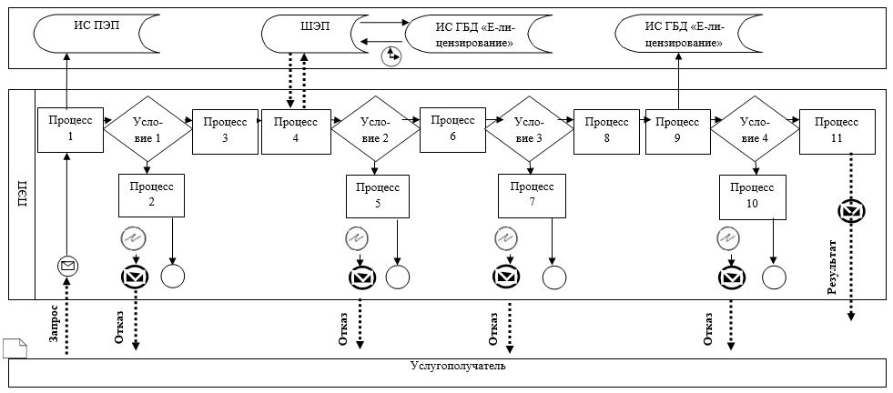

**Диаграмма № 2 функционального взаимодействия при оказании государственной услуги через услугодателя**

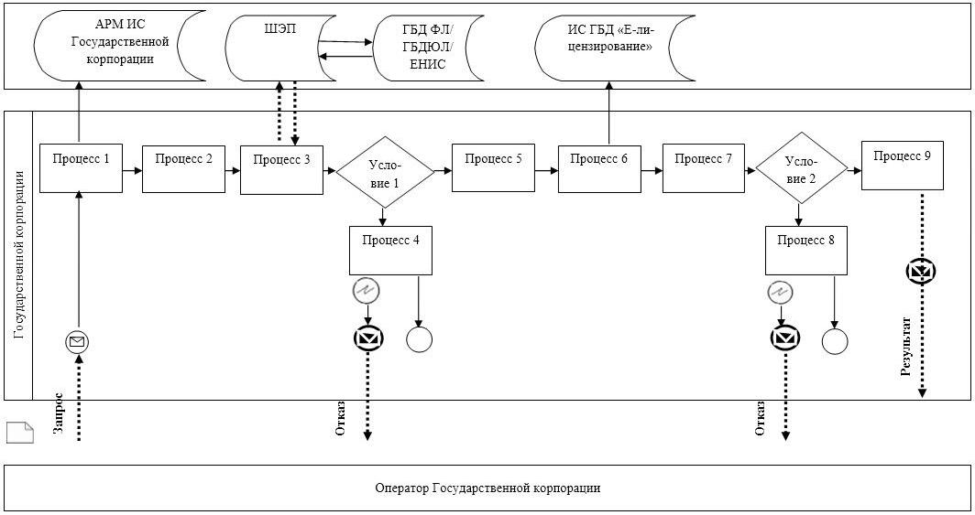

**Условные обозначения и сокращения:**

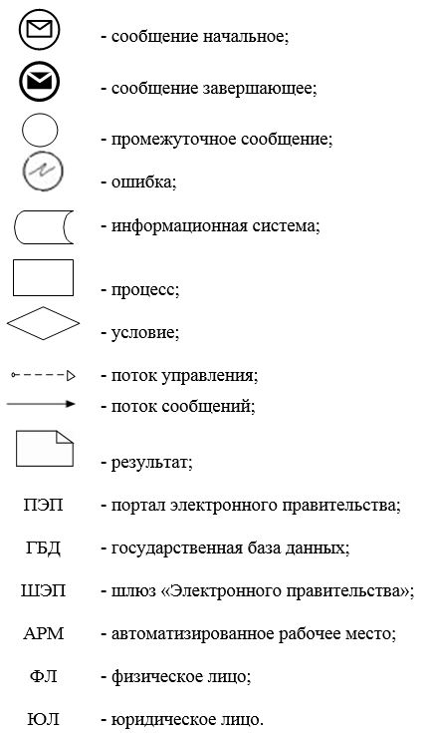

|  |  |
| --- | --- |
|  | Приложение 3 к регламенту государственной услуги "Выдача лицензии на деятельность по организации строительства жилых зданий за счет привлечения денег дольщиков" |

**Справочник бизнес-процессов оказания государственной услуги "Выдача лицензии на деятельность по организации строительства жилых зданий за счет привлечения денег дольщиков"**

      а) при выдаче, переоформление лицензии при реорганизации юридического лица-лицензиата в форме выделения и разделения и при переоформлении лицензии с присвоением категории:

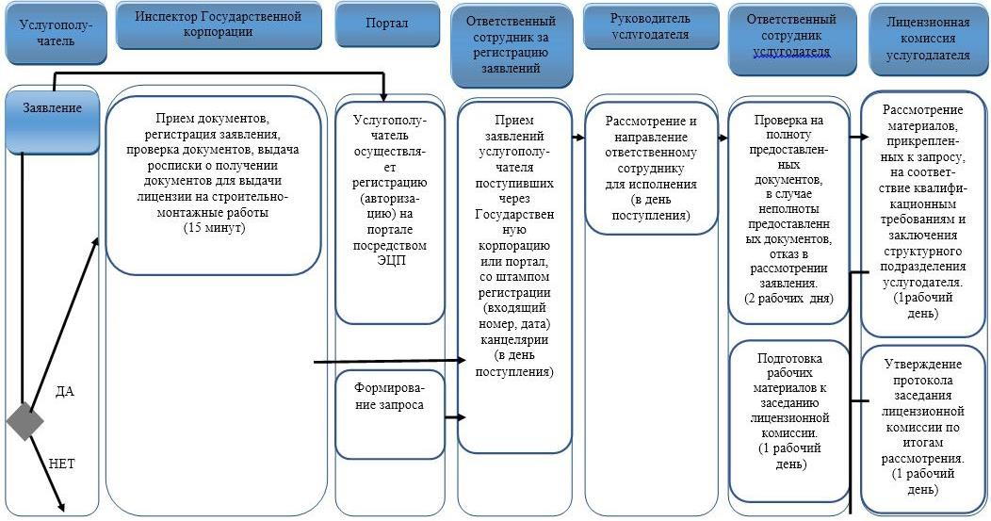

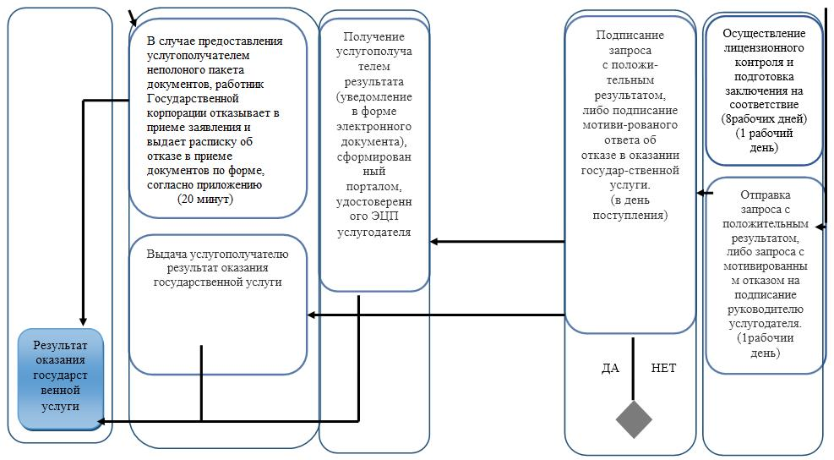

      б) при выдаче дубликата лицензии, переоформление лицензии при перерегистрации индивидуального предпринимателя-лицензиата, изменении его наименования или юридического адреса, переоформление лицензии при изменении наименования и (или) места нахождения юридического лица-лицензиата:

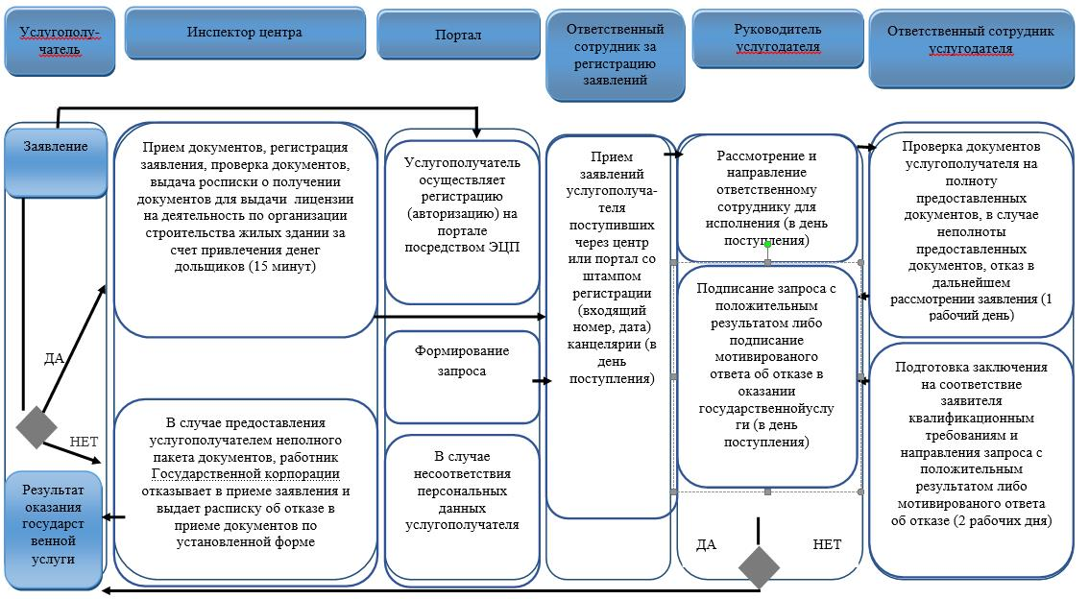

**Условные обозначения:**

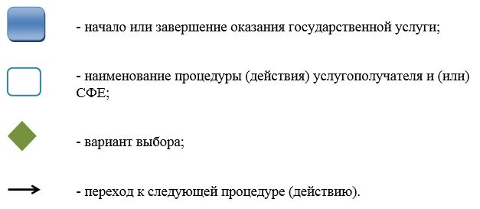

|  |  |
| --- | --- |
|  | Приложение 5 к постановлению акимата Атырауской области от "17" июля 2015 года № 226 |
|  | Утвержден |
|  | постановлением акимата Атырауской области от "17" июля 2015 года № 226 |

**Регламент государственной услуги "Аттестация экспертов, осуществляющих экспертные работы и инжиниринговые услуги в сфере архитектурной, градостроительной и строительной деятельности"**

**1. Общие положения**

      1. Государственная услуга "Аттестация экспертов, осуществляющих экспертные работы и инжиниринговые услуги в сфере архитектурной, градостроительной и строительной деятельности" (далее – государственная услуга) оказывается местным исполнительным органом области - государственным учреждением "Управление государственного архитектурно-строительного контроля Атырауской области" (далее – услугодатель).

      Прием заявления и выдача результата оказания государственной услуги осуществляется через:

      1) услогодателя;  
      2) веб-портал "электронного правительства": www.egov.kz или веб-портал "Е-лицензирование" www.elicense.kz (далее – портал).  
      2. Форма оказания государственной услуги: электронная (частично автоматизированная) и (или) бумажная.  
      3. Результатом оказания государственной услуги - выдача лицензии, аттестата эксперта, осуществляющего экспертные работы и инжиниринговые услуги в сфере архитектурной, градостроительной и строительной деятельности (далее - аттестат) по форме согласно приложения 1 к стандарту государственной услуги "Аттестация экспертов, осуществляющих экспертные работы и инжиниринговые услуги в сфере архитектурной, градостроительной и строительной деятельности", утвержденного приказом исполняющего обязанности Министра национальной экономики Республики Казахстан от 27 марта 2015 года № 276 "Об утверждении стандартов государственных услуг в сфере архитектуры, градостроительства и строительства" (далее – Стандарт) (зарегистрировано в реестре государственной регистрации нормативных правовых актов № 11133), либо мотивированный ответ об отказе в предоставлении государственной услуги в случаях и по основаниям, предусмотренным пунктом 10 Стандарта.

      Форма предоставления результата оказания государственной услуги: электронная.

      В случае обращения услугополучателя за результатом оказания государственной услуги на бумажном носителе, результат оказания государственной услуги оформленной в электронной форме распечатывается и заверяется печатью и подписью уполномоченного лица услугодателя.

      Сноска. Пункт 3 с изменением, внесенным постановлением акимата Атырауской области от 20.09.2016 № 212 (вводится в действие по истечении десяти календарных дней после дня его первого официального опубликования).

**2. Описание порядка действия структурных подразделений (работников) услугодателя в процессе оказания государственной услуги**

      4. Основанием для начала процедуры (действия) по оказанию государственной услуги является наличие заявления услугополучателя или электронного запроса услугополучателя;  
      5. Содержание каждой процедуры (действия), входящих в состав процесса оказания государственной услуги, длительность выполнения:  
      1) регистрация запроса на получение государственных услуг, поступивших напрямую от услугополучателя через канцелярию услугодателя или через портал в Информационной системе "Государственная база данных "Е-лицензирование" (далее – ИС ГБД "Е-лицензирование") (далее – заявление), уполномоченным сотрудником услугодателя производится в день поступления.

      В случае поступления заявления на бумажных носителях, уполномоченным сотрудником территориального подразделения услугодателя производится регистрация заявления в информационной системе с приложением сканированных копий, предоставленных на бумажных носителях материалов;

      2) в отношении каждого услугополучателя по результатам сбора документов уполномоченный сотрудник (сотрудники) услугодателя формирует список лиц, подавших заявление на прохождение аттестации в течение 3 (трҰх) рабочих дней;  
      3) подготовка уполномоченным сотрудником услугодателя справки предварительного анализа документов, предоставленных услугополучателем (далее – справка), и послужного списка в соответствии с представленными документами в течение 3 (трҰх) рабочих дней в отношении каждого услугополучателя и направление на подпись руководителю услугодателя;  
      4) обработка уполномоченным сотрудником услугодателя поступившего запроса услугополучателя в течение 1 (одного) рабочего дня, с прикреплением сканированной копии справки, послужного списка;  
      5) подготовка в течение 3 (трҰх) рабочих дней ответственным исполнителем услугодателя поступившего запроса к рассмотрению на заседании аттестационной комиссии;  
      6) рассмотрение в течение 7 (семи) рабочих дней аттестационной комиссией материалов, прикрепленных к запросу на соответствие требованиям законодательства;  
      7) утверждение услугодателем протокола в течение 1 (одного) рабочего дня со дня начала заседания аттестационной комиссии по итогам рассмотрения;  
      8) отправка в течение 7 (семи) рабочих дней услугодателем услугополучателю уведомление о допуске или не допуске к тестированию;  
      9) уполномоченный сотрудник услугодателя ознакомливает тестируемых с процедурой проведения тестирования и проводит тестирование в утвержденное услугодателем время;  
      10) составление акта о проведении тестирования в день проведения тестирования 1 (один) рабочий день уполномоченным сотрудником территориального подразделения услугодателя и внесение на подпись руководителю услугодателя;  
      11) подписание руководителем территориального подразделения услугодателя акта о проведении тестирования в день поступления;  
      12) подготовка в течение 2 (двух) рабочих дней результатов полученных в автоматическом режиме программой "Информационная система "Аттестация экспертов" для рассмотрения аттестационной комиссией;  
      13) рассмотрение в течение 10 (десяти) рабочих дней аттестационной комиссией материалов предоставленных уполномоченным сотрудником услугодателя;  
      14) утверждение услугодателем протокола в течение 1 (одного) рабочего дня со дня начала заседания аттестационной комиссии по итогам рассмотрения;  
      15) отправка в течение 5 (пяти) рабочих дней ответственным сотрудником услугодателя запроса с положительным результатом, либо запроса с мотивированным отказом на подписание руководителю территориального подразделения услугодателя;  
      16) по итогам заседания аттестационной комиссии в течении 7 (семи) рабочих дней уполномоченный сотрудник услугодателя производит формирование запроса в информационной системе запроса с положительным результатом, либо запроса с мотивированным отказом на подписание руководителю услугодателя;  
      17) подписание в день поступления запроса руководителем услугодателя.  
      6. Результаты процедуры (действия) по оказанию государственной услуги, которые служат основанием для начала выполнения следующей процедуры (действия):  
      1) зарегистрированное заявление с входящим номером;  
      2) список лиц подавших заявление на прохождение аттестации;  
      3) справка и послужной список в соответствии с предоставленными документами;  
      4) запрос, в котором указаны все необходимые реквизиты и прикреплена справка с послужным списком, по результатам предварительного рассмотрения предоставленных документов;  
      5) заседания аттестационной комиссии;  
      6) протокол заседания аттестационной комиссии;  
      7) приказ об утверждении заседания аттестационной комиссии;  
      8) уведомление о допуске или не допуске к тестированию услугополучателя;  
      9) тестирования;  
      10) акта о проведении тестирования;  
      11) заседание аттестационной комиссии;  
      12) протокол заседания аттестационной комиссии, утвержденный руководителем услугодателя;  
      13) приказ об утверждении заседания аттестационной комиссии;  
      14) запрос с положительным результатом, либо запрос с мотивированным отказом;  
      15) электронный документ, подписанный электронной цифровой подписью (далее – ЭЦП) руководителя услугодателя или мотивированный ответ об отказе в доступе на тестирование в форме электронного документа в случае подачи обращения в электронном виде, либо на бумажном носителе в случае подачи обращения в бумажном.

**3. Описание порядка взаимодействия структурных подразделений (работников) услугодателя в процессе оказания государственной услуги**

      7. Перечень подразделений (работников) услугодателя, которые участвуют в процессе оказания государственной услуги:  
      1) уполномоченный сотрудник услугодателя – ответственный за регистрацию заявления на получение государственной услуги;  
      2) уполномоченный сотрудник услугодателя – ответственный за рассмотрение документов предоставленных услугополучателем;  
      3) уполномоченный сотрудник услугодателя – ответственный за рассмотрение и подготовку поступивших заявок на заседание аттестационной комиссии услугодателя;  
      4) аттестационная комиссия услугодателя;  
      5) руководитель услугодателя.  
      8. Описание последовательности процедур (действий) между подразделениями (работниками) услугодателя с указанием длительности каждой процедуры (действия) приведены в приложении 1 к настоящему Регламенту.

**4. Описание порядка взаимодействия с Государственной корпорацией и (или) иными услугодателями, а также порядка использования информационных систем в процессе оказания государственной услуги**

      Сноска. Наименование главы 4 - в редакции постановления акимата Атырауской области от 20.09.2016 № 212 (вводится в действие по истечении десяти календарных дней после дня его первого официального опубликования).  
      9. Описание порядка обращения к территориальному подразделению услугодателя, длительность обработки запроса услугополучателя:  
      1) для получения услуги услугополучатель обращения в канцелярию услугодателя.

      Прием осуществляется в порядке "живой очереди" без ускоренного обслуживания. Подтверждением принятия заявления является талон, который вручается услугополучателю.

      2) длительность обработки запроса услугополучателя в канцелярии услугодателя – не более 20 минут;  
      3) для получения государственной услуги услугополучатель предоставляет перечень документов предусмотренных пунктом 9 стандарта "Аттестация экспертов, осуществляющих экспертные работы и инжиниринговые услуги в сфере архитектурной, градостроительной и строительной деятельности", утвержденного приказом исполняющего обязанности министра Национальной экономики Республики Казахстан от 27 марта 2015 года № 276.  
      10. Описание процесса получения результата оказания государственной услуги через услугодателя, его длительность:  
      1) для получения результата оказания государственной услуги услугополучатель с талоном, который был ему вручен при подаче заявления, обращается к услугодателю;  
      2) длительность выдачи результата оказания государственной услуги услугополучателю у услугодателя – не более 20 минут.  
      11. Описание порядка обращения и последовательности процедур (действий) услугодателя и услугополучателя при оказании государственных услуг через веб-портал "электронного правительства".

      Пошаговые действия и решения через портал приведены в приложении 2 к настоящему Регламенту:

      1) услугополучатель осуществляет регистрацию на портале с помощью своего регистрационного свидетельства ЭЦП, который хранится в интернет-браузере компьютера услугополучателя;  
      2) процесс 1 – прикрепление в интернет-браузер компьютера услугополучателя регистрационного свидетельства ЭЦП, процесс ввода услугополучателем пароля на портале для получения государственной услуги;  
      3) условие 1 – проверка на портале подлинности данных о зарегистрированном услугополучателе через логин индивидуального идентификационного номера или бизнес-идентификационного номера (далее – ИИН/БИН) и пароль;  
      4) процесс 2 – формирование порталом сообщения об отказе в авторизации в связи с имеющимися нарушениями в данных получателя;  
      5) процесс 3 – выбор услугополучателем услуги на портале, указанной в настоящем регламенте, вывод на экран формы запроса для оказания услуги и заполнение услугополучателем формы (ввод данных) с учетом ее структуры и форматных требований, прикреплением к форме запроса необходимых документов в электронном виде;  
      6) процесс 4 – выбор услугополучателем регистрационного свидетельства ЭЦП для удостоверения (подписания) запроса;  
      7) условие 2 – проверка на портале электронного правительства (далее – ПЭП) срока действия регистрационного свидетельства ЭЦП и отсутствия в списке отозванных (аннулированных) регистрационных свидетельств, а также соответствия идентификационных данных между ИИН/БИН указанным в запросе, и ИИН/БИН указанным в регистрационном свидетельстве ЭЦП);  
      8) процесс 5 – формирование сообщения об отказе в запрашиваемой услуге в связи с неподтверждением подлинности ЭЦП услугополучателя;  
      9) процесс 6 – удостоверение (подписание) посредством ЭЦП услугополучателя заполненной формы (введенных данных) запроса на оказание услуги;  
      10) процесс 7 – регистрация электронного документа (запроса услугополучателя) в ИС ГБД "Е-лицензирование" и обработка запроса в ИС ГБД "Е-лицензирование";  
      11) процесс 8 – получение услугодателем документов от услугополучателя, сформированных в ИС ГБД "Е-лицензирование".  
      12) процесс 9 – формирование уведомления о допуске с указанием времени, даты проведения или не допуске к тестированию, на основании решения аттестационной комиссии.  
      13) процесс 10 – получение услугополучателем результата услуги (электронный аттестат), сформированной ИС ГБД "Е-лицензирование". Электронный документ формируется с использованием ЭЦП уполномоченного лица услугодателя на основании решения аттестационной комисии.  
      12. Функциональные взаимодействия информационных систем, задействованных при оказании государственной услуги через услугодателя и портал, приведены в справочнике бизнес-процессов согласно приложению 3 к настоящему регламенту.

|  |  |
| --- | --- |
|  | Приложение 1 к регламенту государственной услуги "Аттестация экспертов, осуществляющих экспертные работы и инжиниринговые услуги в сфере архитектурной, градостроительной и строительной деятельности" |

**Описание последовательности процедур (действий) структурных подразделений (работников)**

|  |  |  |  |  |  |  |
| --- | --- | --- | --- | --- | --- | --- |
| Действия процесса | | | | | | |
| 1 | № действия (хода, потока работ) | 1 | 2 | 3 | 4 | 5 |
| 1 | 2 | 3 | 4 | 5 | 6 | 7 |
| 2 | Наименование структурного подразделения | Ответственный сотрудник за регистрацию заявлений | Руководитель услугодателя | Ответственный сотрудник услугодателя | Аттестационная комиссия | Руководитель услугодателя |
| 3 | Наименование действия (процесса, процедуры, операции) | Прием заявлений | Рассмотрение и направление ответственному сотруднику для исполнения | Подготовка документов на рассмотрение к заседанию комиссии, подготовка результатов по итогам заседания рабочей комиссии и полученных в автоматическом режиме програмой "ИС "Аттестация экспертов" | Рассмотрение материалов прикрепленных к запросу на соответствие | Подписание запроса с положительным результатом либо мотивированного отказа |
| 4 | Форма завершения (данные, документ, организационно-распорядительное решение) | Копия заявления услугополучателя со штампом регистрации (входящий номер, дата) | Наложение резолюции | Справка с послужным списком, уведомление о допуске или не допуске | Протокол заседания аттестационной комиссии | Аттестат эксперта либо мотивированный отказ |
| 5 | Сроки исполнения | В день поступления | В день поступления | В течение 32 рабочих дней | В течение 19 рабочих дней | В день поступления |

|  |  |
| --- | --- |
|  | Приложение 2 к регламенту государственной услуги "Аттестация экспертов, осуществляющих экспертные работы и инжиниринговые услуги в сфере архитектурной, градостроительной и строительной деятельности" |

**Диаграмма № 1 функционального взаимодействия при оказании государственной услуги через ПЭП**

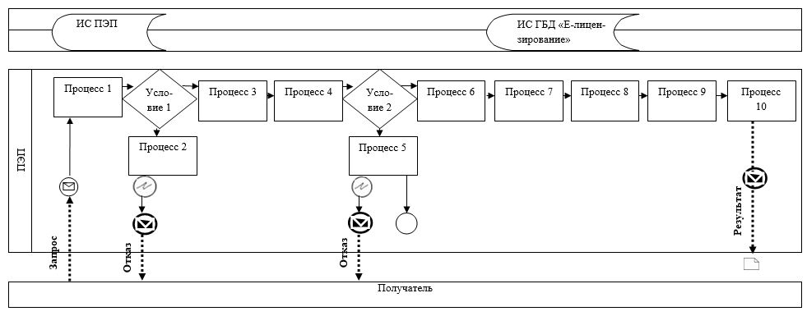

**Условные обозначения и сокращения:**

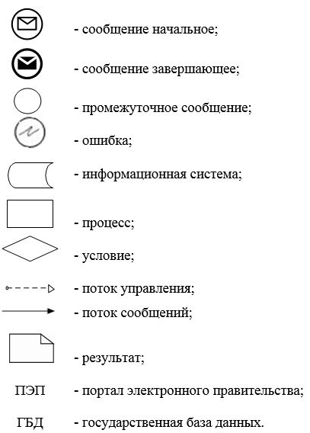

|  |  |
| --- | --- |
|  | Приложение 3 к регламенту государственной услуги "Аттестация экспертов, осуществляющих экспертные работы и инжиниринговые услуги в сфере архитектурной, градостроительной и строительной деятельности" |

**Справочник бизнес-процессов оказания государственной услуги "Аттестация экспертов, осуществляющих экспертные работы и инжиниринговые услуги в сфере архитектурной, градостроительной и строительной деятельности"**

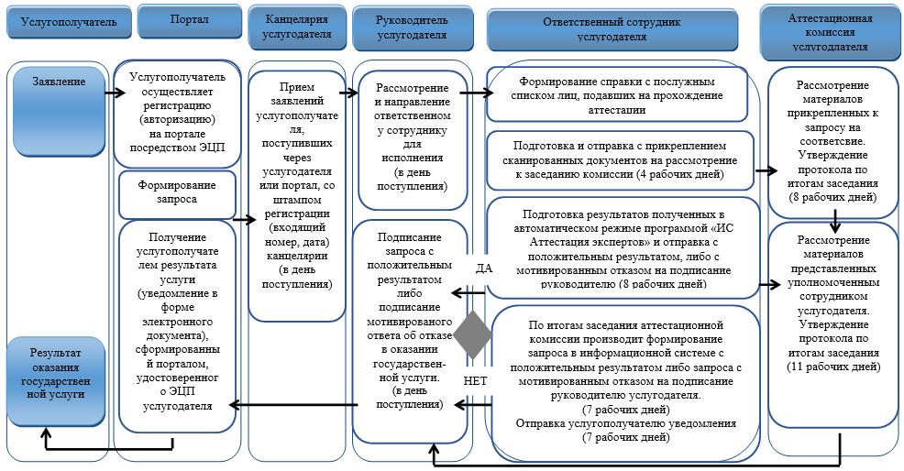

**Условные обозначения:**

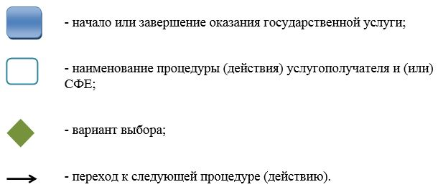

© 2012. РГП на ПХВ «Институт законодательства и правовой информации Республики Казахстан» Министерства юстиции Республики Казахстан